PROYECTO INTEGRADOR PARA LA CREACIÓN DE UN BAR RESTAURANT EN EL CANTÓN JOYA DE LOS SACHAS, CON LA BASE DE ESTRUCTURA CANVAS.

MARÍA MAGDALENA CEDEÑO ZAMBRANO

Instituto Tecnológico Superior Universitario Internacional
Carrera Tecnología Superior en Administración

D.M. Quito, 15 septiembre de 2024


PROYECTO INTEGRADOR PARA LA CREACIÓN DE UN BAR RESTAURANT EN EL CANTÓN JOYA DE LOS SACHAS, CON LA BASE DE ESTRUCTURA CANVAS.

MARÍA MAGDALENA CEDEÑO ZAMBRANO

Directora
MBA. Karina Falconí Ausay

Trabajo de grado para optar por el título de Tecnología Superior en Administración

Instituto Tecnológico Superior Universitario Internacional

Carrera Tecnología Superior en Administración

D.M. Quito, 15 septiembre de 2024

DEDICATORIA
Dedico este proyecto a Dios, por haberme dado la vida y permitirme el haber llegado hasta este momento tan importante de mi formación profesional; a mis padres Cecilia Zambrano, Francisco Cedeño por ser los guías en el sendero de cada acto que realizo hoy, mañana y siempre; a mis queridos hijos, Valeria, Stev, Andrew, este proyecto es para ustedes, que son la razón de mi esfuerzo y dedicación, por ser mi incentivo para seguir adelante con este objetivo, a mi esposo Eduardo Vera, mi viaje hacia esta meta ha estado lleno de desafíos, pero tener tu mano en la mía hizo que cada obstáculo fuera superado; a mí querido cuñado Roberto Santos, esta dedicación es un pequeño reconocimiento a tu generosidad y al impulso que me has brindado para alcanzar mi meta, tu apoyo incondicional ha sido una luz en este camino; a mis hermanos Daniela, Edgar, Jacinto, Luis por todo el apoyo que me brindaron en esta trayectoria de mis estudios universitarios.

AGRADECIMIENTO
Agradezco profundamente a mi familia, especialmente a mis padres, hijos, esposo, hermanos, cuñado, amigos y demás miembros de mi familia por su amor incondicional y su apoyo constante. Gracias por su presencia y cariño, gracias por ser mi pilar en momentos difíciles. Su fe en mí ha sido el motor que me ha permitido seguir este camino universitario. Este logro no habría sido posible sin ustedes.
Agradezco profundamente a mi tutora de proyecto Karina Falconí Ausay por su dedicación y paciencia; sin sus palabras y correcciones precisas, no hubiese podido llegar a esta instancia tan deseada. Gracias por su orientación y todos sus consejos; siempre será recordada en mi futuro profesional.
Agradezco a mis maestros del Instituto Tecnológico Superior Universitario Internacional que me impartieron sus conocimientos y experiencias en el transcurso de mi vida estudiantil y que me ayudaron de una u otra forma para hacer posible la realización de este proyecto.
Agradezco a mis amigos y compañeros por su compañía y ayuda en momentos de estrés y alegría. Su amistad me ayudó a mantener la calma en los momentos más difíciles, y ustedes fueron mi red de contención. Cada uno de ustedes ayudó a hacer este proceso más fácil y significativo.

AUTORIA

Yo, María Magdalena Cedeño Zambrano autor del presente informe, me responsabilizo por los conceptos, opiniones y propuestas contenidos en el mismo.

Atentamente



María Magdalena Cedeño Zambrano

D.M. Quito, 15 septiembre de 2024

MBA. Karina Falconí Ausay
Tutora de Trabajo de Titulación

CERTIFICACIÓN

Haber revisado el presente informe de investigación, que se ajusta a las normas institucionales y académicas establecidas por el Instituto Tecnológico Internacional Universitario ITI, de Quito, por tanto, se autoriza su presentación final para los fines legales pertinentes.

MBA. Karina Falconí Ausay

D.M. Quito, 15 de septiembre de 2024

ACTA DE CESIÓN DE DERECHOS DE TRABAJO FIN DE CARRERA
Conste por el presente documento la cesión de los derechos en trabajo fin de carrera, de conformidad con las siguientes clausulas:
PRIMERA: La MBA. Karina Falconí Ausay y por sus propios derechos en calidad de Tutora del trabajo fin de carrera; y la Sra. María Magdalena Cedeño Zambrano por sus propios derechos, en calidad de autor del trabajo fin de carrera.
SEGUNDA: UNO. - La Sra. María Magdalena Cedeño Zambrano realizó el trabajo fin de carrera titulado: “Proyecto integrador para la creación de un bar restaurant en el cantón Joya de los Sachas, con la base de estructura CANVAS.”, para optar por el título de, Tecnóloga en Administración en él Instituto Tecnológico Internacional Universitario ITI, bajo la dirección de la MBA. Karina Falconí Ausay.
DOS. - Es política del Instituto Tecnológico Internacional Universitario ITI, que los trabajos fin de carrera se aplique, se materialicen y difundan en beneficio de la comunidad.
TERCERA: Los comparecientes, MBA. Karina Falconí Ausay en calidad de Tutora del trabajo fin de carrera y la Sra. María Magdalena Cedeño Zambrano, como autor del mismo, por medio del presente instrumento, tienen a bien ceder en forma gratuita sus derechos en el trabajo fin de Carrera titulado: “Proyecto integrador para la creación de un bar restaurant en el cantón Joya de los Sachas, con la base de estructura CANVAS.”, y conceden autorización para que el ITI pueda utilizar este trabajo en su beneficio y/o de la comunidad, sin reserva alguna.
CUARTA: aceptación: las partes declaradas que aceptan expresamente todo lo estipulado en la presente cesión de derecho.


MBA. Karina Falconí Ausay María Magdalena Cedeño Zambrano
D.M. Quito, 15 de septiembre de 2024

ÍNDICE DE CONTENIDO

RESUMEN 17
CAPÍTULO I 18
INTRODUCCIÓN 18
Nombre del proyecto 18
Marco contextual – Antecedentes 18
Análisis de involucrados 19
Problema de investigación 20
Formulación del problema 20
Definición del problema 20
Idea a defender 21
Objeto de estudio y campo de acción 21
Objeto de estudio: 21
Campo de acción 21
Justificación 21
Objetivos 22
Objetivo general 22
Objetivos específicos 22
CAPÍTULO II 24
MARCO TEÓRICO 24
El Bar 24
Tipos de bares y sus características 24
Bar de tapas o pinchos 24
Bar temático 25
Bar tradicional 25
Taberna 25
Bar café (Cafetería) 25
Bar restaurante 25
Bar pub 26
Bar cervecería 26
Bar de vinos (Vinoteca) 26
Bar de cócteles (Coctelería) 26
Bar karaoke 26
Cantina 27
Bar irlandés 27
Bar americano 27
Bar inglés 27
Bar de playa (Chiringuito) 27
Elementos para los bares 28
Barra 28
Maquinaria de bar 28
Cristalería 28
Utensilios de bar 28
Iluminación 28
Mobiliario 28
Carta de bebidas 29
Definición de Bar 29
El Restaurante 29
Tipos de Restaurantes y sus características 31
Gourmet 31
Familiar 31
Buffet 31
Temático 32
Fast Food 32
Fusión 32
Take away 32
Elementos para los restaurantes 32
Equipo de cocción 32
Batería de cocina 33
Utensilios de cocina 33
Área de trabajo 33
Definición de Restaurante 33
La Gastronomía Ecuatoriana 34
Significado de Criollo 34
Significado de típico 35
La Gastronomía por regiones 35
Gastronomía en región Costa 35
Gastronomía en región Sierra 36
Gastronomía en región Amazónica 36
Modelo de gestión empresarial Canvas 36
Propuesta de Valor 37
Segmento de mercado 37
Los canales 37
Relación con clientes 37
Fuente de ingreso 37
Recursos clave 38
Actividades clave 38
Socios clave 38
Estructura de costes 38
Beneficios de aplicar el modelo Canvas 39
CAPÍTULO III 40
INVESTIGACIÓN DIAGNÓSTICA 40
Antecedentes diagnósticos 40
El Tortugal 41
Las Alitas del Sheriff 41
Al Grill 41
Tipos de investigación. 42
Investigación Descriptiva 42
Metodología de investigación 43
Método Cuantitativo 43
Técnicas e instrumentos de investigación 43
Encuesta 43
Plan de muestreo 44
Muestreo Probabilístico 44
Muestra 44
Fórmula 44
Indicadores 45
Presentación de resultados 46
Análisis de resultados 47
Análisis de resultados 48
Análisis de resultados 49
Análisis de resultados 50
Análisis de resultados 51
Análisis de resultados 52
Análisis de resultados 53
Análisis de resultados 54
Análisis de resultados 55
Análisis de resultados 56
Síntesis del capítulo 57
Análisis de la encuesta 57
CAPÍTULO IV 58
PROPUESTA 58
Tema 58
Datos informativos 58
Antecedentes de la Propuesta 59
Justificación 59
Objetivos 60
Objetivo General 60
Objetivos Específicos 60
Análisis de Factibilidad Modelo CANVAS 61
Segmentos de Clientes y Problemas 61
Propuestas de valor 62
Canales 63
Relación con el cliente 63
Fuentes de Ingreso 64
Recursos Claves 66
Inversión inicial 66
Activos Fijos. 66
Permisos y requisitos de funcionamiento 69
Activos diferidos 71
Recursos operativos 71
Servicios básicos. 73
Capital Humano 74
Total, de Inversión 76
Depreciación de activos 77
Amortización 77
Estructura de capital 78
TMAR 79
Actividades Claves 80
Producción 80
Servicio 80
Asociaciones Claves 80
Estructura de Costos 81
Punto de Equilibrio 81
CÁPITULO V 84
Conclusiones y Recomendaciones 84
Conclusiones 84
Recomendaciones 84
Referencias 85
Anexos 89

ÍNDICE DE TABLAS
Tabla 1 19
Tabla 2 47
Tabla 3 48
Tabla 4 49
Tabla 5 50
Tabla 6 51
Tabla 7 52
Tabla 8 53
Tabla 9 54
Tabla 10 55
Tabla 11 56
Tabla 12 65
Tabla 13 67
Tabla 14 68
Tabla 15 68
Tabla 16 69
Tabla 17 72
Tabla 18 72
Tabla 19 73
Tabla 20 73
Tabla 21 74
Tabla 22 75
Tabla 23 75
Tabla 24 76
Tabla 25 77
Tabla 26 78
Tabla 27 79
Tabla 28 81
Tabla 29 82
Tabla 30 82
Tabla 31 83

ÍNDICE DE FIGURAS
Figura 1 20
Figura 2 39
Figura 3 47
Figura 4 48
Figura 5 49
Figura 6 50
Figura 7 51
Figura 8 52
Figura 9 53
Figura 10 54
Figura 11 55
Figura 12 56
Figura 13 58
Figura 14 61
Figura 15 65
Figura 16 83

Proyecto integrador para la creación de un bar restaurant en el cantón Joya de los Sachas, con la base de estructura CANVAS.
María Magdalena Cedeño Zambrano
MSc. Karina Falconí
D.M. Quito, 15 de septiembre de 2024

RESUMEN
El presente plan de negocio propone la creación de un bar restaurant tradicional en la ciudad de Orellana cantón Joya de los Sachas, el cual brinde un servicio innovador y de calidad. La idea del bar restaurant surge a partir de los consumidores que buscan nuevas alternativas de restaurantes y lugares de diversión.
La idea básica del negocio, es crear un bar restaurant tradicional que abarque las temáticas de las tres regiones de la Costa, Sierra y Oriente enfocado en un segmento de la población de hombres y mujeres desde los 18 años de edad.
Se realizo una investigación de mercado para poder obtener información de los gustos y preferencias de los consumidores para así poder implementar las diferentes estrategias para captar a todo el mercado meta.
La estrategia general de marketing es la diferenciación, es decir desarrollar una ventaja competitiva, la cual permita crear una serie de capacidades y atributos que los otros restaurantes no tienen.
La inversión para desarrollar el proyecto es de $78,438.32 dólares y está financiada con el 36% de capital propio y el 64% deuda, con un interés del 14% de acuerdo al Banco Pichincha.

CAPÍTULO I

INTRODUCCIÓN

Nombre del proyecto
Proyecto integrador para la creación de un bar restaurant en el cantón Joya de los Sachas, con la base de estructura CANVAS.

Marco contextual – Antecedentes
El barrio Santa Rita está ubicado en el Oriente Ecuatoriano en la
provincia de Orellana cantón Joya de los Sachas, es un cantón tradicional y cultural. Con una población de 52.444 personas entre hombres, mujeres, y niños según. (Sachas, 2023).
El sector presenta un problema al no tener un lugar donde los habitantes puedan consumir alimentos de nuestra gastronomía local y disfrutar de bebidas tradicionales alcohólicas y no alcohólicas en un ambiente relajante y acogedor, ya que los establecimientos de comida y restaurantes son de comida rápida. Así, jóvenes y adultos dejan a un lado la cultura gastronómica por su inclinación hacia el tipo de comidas chatarra, con un impacto en la salud de la población al provocar afectaciones en la misma.
“El alto consumo de alimentos procesados y refinados o alimentos chatarra aumenta el peligro de padecer obesidad y sobrepeso, lo que sabemos que aumenta el peligro de enfermedades crónicas” (Grech, 2022).

Análisis de involucrados
Tabla 1
Análisis de involucrados.
ANÁLISIS DE INVOLUCRADOS  GRUPOS | INTERESES EN LA INVESTIGACIÓN | PROBLEMAS RECIBIDOS | RECURSOS Y MANDATOS  (RECURSOS QUE APORTEN Y MANDATOS SON LEYES, NORMAS A SEGUIR)
Clientes | Son de clase baja, media y alta.  Buscan mejorar su dieta y a la vez disfrutar de un lugar acogedor y agradable donde puedan disfrutar de algún tipo de bebida. | Debido a que carecen de propuestas similares, los clientes no consumen este tipo de alimentación y tampoco disfrutan de momentos agradables. | El artículo 48 de la Ley del Consumidor de Ecuador establece un marco legal que protege a los clientes el derecho fundamental de pagar anticipadamente por servicios o ventas a crédito.
Competencia | Atraer a niños y jóvenes es su principal objetivo. Y tener las tarifas más bajas. | Se hace difícil atraer la atención de los clientes al tener una gran competencia. | La explotación abusiva de una o más empresas de su posición dominante está prohibida por la Ley de Defensa de la Competencia.
Proveedores | Contienen una amplia gama de productos. | Para unirse, se necesita una inversión y un presupuesto de compra. | El brindar a los clientes información precisa y veraz sobre los bienes y servicios que ofrece, incluyendo su precio, las condiciones de contratación y otras características pertinentes.
Nota. Análisis de involucrados: (Cedeño M.; 2024).

Problema de investigación
Figura 1
Problema de investigación.
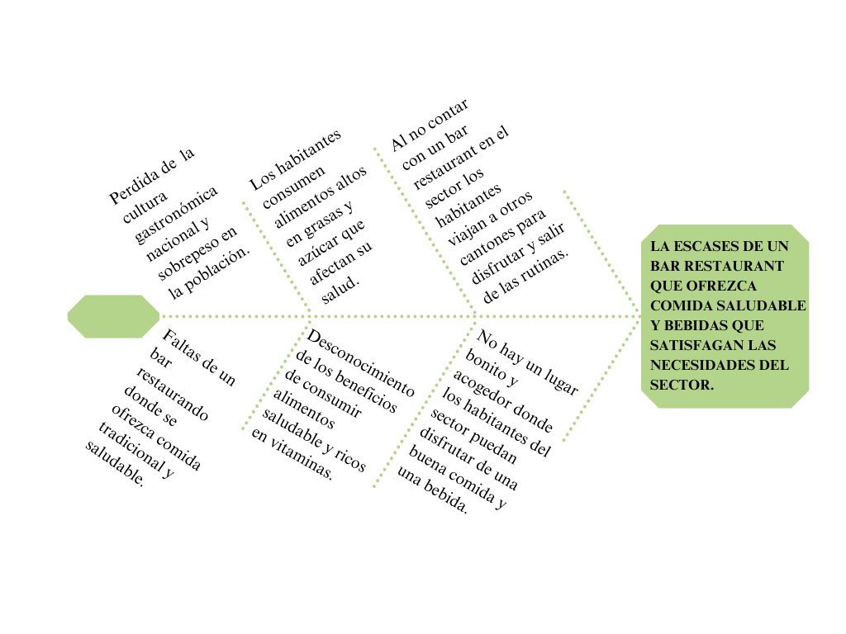
Nota. Problema de investigación: (Cedeño M.; 2024).

Formulación del problema
¿La falta de un bar restaurant de comidas y bebidas tradicionales alcohólicas y no alcohólicas es por el que los habitantes del sector consumen alimentos no saludables que afectan su salud y desconocen la gastronomía nacional y local?

Definición del problema
Al no haber un bar restaurant en el sector, los habitantes consumen mucha comida chatarra, lo que afecta al rendimiento físico y afecta a la salud causando enfermedades crónicas, ya que no hay opciones de comidas y bebidas tradicionales alcohólicas y no alcohólicas, lo que genera desconocimiento de la gastronomía nacional y local.

Idea a defender
La creación del Bar Restaurant en Santa Rita propone impulsar el consumo de alimentos de nuestra gastronomía local ofreciendo comidas y bebidas tradicionales alcohólicas y no alcohólicas, que contribuyan a recuperar la cultura gastronómica y ayuden a una dieta saludable, al llegar a la población.

Objeto de estudio y campo de acción

Objeto de estudio:
El propósito es solucionar la pérdida de la gastronomía nacional, incentivar a los habitantes a consumir comidas locales acompañada de unas bebidas tradicionales debido a que la mayoría de los establecimientos ofrecen comida rápida, por ende, los habitantes consumen una gran cantidad de alimentos chatarra en el sector.

Campo de acción
La obesidad y el sobrepeso, junto con otros problemas de salud, afectan a las personas en el sector en su vida cotidiana. El desequilibrio energético entre las calorías consumidas y las usadas es la causa fundamental del sobrepeso y la obesidad de los habitantes del sector. Ya que no se brindan alimentos más nutritivos. El proyecto del Bar Restaurant concluirá y solucionará estas problemáticas. En el barrio Santa Rita, cantón Joya de los Sachas, y se resolverá en 12 meses.

Justificación
La creación del Bar Restaurant nace de la idea de fusionar dos tipos de ambientes como el consumo de alimentos y de bebidas tradicionales locales alcohólicas y no alcohólicas, haciendo parte fundamental de su ambiente elementos importantes como: música en vivo, decoraciones, alimentos, bebidas y atención / buen trato al cliente. La idea surge del deseo de ofrecer a los futuros clientes un establecimiento en el cual puedan pasar momentos agradables y crear memorias con sus seres queridos y amigos en general.
Considerando los diversos desafíos que enfrentan los habitantes del sector Santa Rita, al no contar con un bar restaurant donde ofrezcan alimentos y bebidas tradicionales de nuestra gastronomía local. Es esencial e importante la creación del Bar Restaurant, por ende, la realización de este proyecto incrementaría la demanda de productos orgánicos contribuyendo así a un desarrollo sostenido del mercado agrícola orgánico, beneficiando a la cadena de producción, proponiendo rescatar la gastronomía local para los diferentes consumidores que buscan alternativas a la hora de alimentarse. (García Puertas, 2015).

Objetivos

Objetivo general
Crear el Bar Restaurant CACTUS en el sector Santa Rita cantón Joya de los Sachas, logrando satisfacer las necesidades de los habitantes ofertando alimentos y bebidas tradicionales tanto alcohólicas como no alcohólicas contribuyendo a promover la gastronomía local.

Objetivos específicos
- Alcanzar un índice de satisfacción del cliente del 90% en las encuestas dentro de los próximos tres meses, implementando un sistema de evaluación y seguimiento de la experiencia del cliente.
- Lograr un aumento del 15% en las ventas mensuales en el primer año, introduciendo un menú de temporada y eventos temáticos cada mes.
- Reducir los costos operativos en un 10% en los próximos cuatro meses, revisando y renegociando contratos con proveedores y optimizando el uso de recursos.
- Crea un programa de fidelización que registre al menos 100 miembros en los primeros tres meses, ofreciendo descuentos y promociones exclusivas a los clientes recurrentes.

CAPÍTULO II

MARCO TEÓRICO

El Bar
Durante el siglo XVI, con los primeros colonos en Norteamérica, se separó la zona de venta de alcohol del resto de los locales de la época. Esto se hacía con una barrera, a la cual ellos llamaban “barriere”. De ahí viene la palabra bar, que se sigue utilizando hasta hoy.
En la antigua Roma comenzó todo. Las termopolias y las cauponae fueron los primeros establecimientos encargados de servir bebidas, y en los cuales la gente se podía reunir. En las primeras se vendía comida rápida y bebidas para consumir en el lugar o para llevar, muy similar a un negocio de comida rápida actual. (Herrera, 2022).
El origen de los bares se remonta a los primeros tiempos de la civilización, cuando el ser humano empezó a elaborar y consumir bebidas fermentadas, como el vino y la cerveza. Tanto en la antigua Grecia como en Roma, existían las primeras posadas, que eran lugares donde los viajeros podían encontrar alojamiento, comida y bebida. Dentro de las posadas solían tener un mostrador o barra donde se servían las bebidas, y que tenían la función de separación entre el espacio público y el privado. (Valle, 2024).

Tipos de bares y sus características

Bar de tapas o pinchos
Los bares de tapas son muy típicos en España y se caracterizan por ser muy económicos y ofrecer una tapa de comida junto con la bebida. (Reina, 2024).

Bar temático
Un bar temático es aquel que está ambientado en una temática muy concreta, como puede ser la gastronomía, el deporte, el cine o la música, por lo que su decoración hace referencia a los hobbies, gustos, juegos o modas, que hacen que el cliente se transporte a un espacio diferente.

Bar tradicional
Los bares tradicionales son locales, generalmente pequeños, pero con encanto, donde su principal rasgo diferenciador son los años que llevan abiertos y que conservan elementos decorativos y/o estructurales desde su inauguración.

Taberna
Las tabernas son los tipos precursores de los bares tradicionales, y son locales públicos de origen popular, donde se sirven bebidas alcohólicas, sobre todo vinos y cervezas, y, de forma opcional, comidas caseras, que suelen ser aperitivos o tapas para bares.

Bar café (Cafetería)
Las cafeterías son establecimientos que centran su actividad en servir desayunos, almuerzos y meriendas y a donde los clientes van para tomar un café o comer algo rápido.

Bar restaurante
Son establecimientos que ofrecen un servicio simultáneo de bar y restaurante, tienen una barra para dar bebidas y un salón comedor para las comidas, pero no está independiente, sino unido a la barra.

Bar pub
El bar pub es un bar de origen británico que está dedicado al ocio nocturno y ofrece servicio de comidas y bebidas alcohólicas, por lo que su entrada está restringida a mayores de 18 años.

Bar cervecería
Un bar cervecería es un tipo de bar especializado en cervezas de todo tipo (IPA, Stout, lager, belgas, sour, trigo, etc.) y de todas partes del mundo y donde también se sirven una variedad de aperitivos para acompañar la cerveza como embutidos, quesos, encurtidos. (Reina, 2024).

Bar de vinos (Vinoteca)
Un bar de vinos es un lugar ideal para los amantes del vino, es un local sofisticado donde se sirven vinos, generalmente por copas donde se encuentra una gran selección de vinos de todos los rincones del planeta.

Bar de cócteles (Coctelería)
Este tipo de bar se conoce como bar de copas, y como su nombre indica, son bares especializados en cócteles, con alcohol o sin alcohol, aunque también sirven bebidas y licores y solo las coctelerías más grandes ofrecen una pequeña selección de comida.

Bar karaoke
Este tipo de bar es el que combina el servicio de bebidas, sobre todo alcohólicas, con el espectáculo del karaoke, donde los clientes pueden elegir y cantar canciones, y a diferencia de otros tipos de bares, suelen abrir sus puertas en horarios nocturnos.

Cantina
Las cantinas son bares originarios de Italia, que se caracterizaban por ser lugares frescos y húmedos que permitían almacenar el vino y que se conservara adecuadamente.

Bar irlandés
Este tipo de bar se caracteriza principalmente por su estética y decoración con maderas oscuras en muebles y paredes, una iluminación tenue y todo organizado en torno a la barra, con una estética que se ha exportado a otras partes del mundo, siendo uno de los conceptos de bares exitosos.

Bar americano
Los bares americanos cuentan con una estética muy definida, basada en los años 50, donde se toman como referentes a personajes como Elvis Presley, Marilyn Monroe o la película Grease y donde no faltan los colores como el rosa, los carteles de neón, las sillas de plástico y las gramolas.

Bar inglés
Un bar inglés suele tener una carta de comidas amplia, licores, bebidas sin alcohol y con alcohol, pero sobre todo se centran en una gran selección de cervezas de grifo y embotelladas, aunque eso sí, deberás pedir la bebida y la comida en la barra y tendrás que llevártela tú mismo a tu mesa.

Bar de playa (Chiringuito)
Un chiringuito es un tipo de bar cerca de la playa, donde se sirven bebidas frías, además de comida informal y casera, mientras que los clientes pueden disfrutar del mar y del sol en la playa. (Reina, 2024).

Elementos para los bares

Barra
La barra es el corazón de cualquier bar, ya que es el lugar donde se preparan las bebidas y donde los clientes se sientan a disfrutar de su copa. (S.L, 2024)

Maquinaria de bar
Para poder preparar las bebidas de forma rápida y eficiente, es importante poseer maquinaria adecuada, como por ejemplo una máquina de hielo, una batidora, una licuadora, un exprimidor de cítricos, etc.

Cristalería
La cristalería es otro elemento imprescindible en cualquier bar. Es importante tener suficientes vasos y copas para servir todo tipo de bebidas, desde cerveza hasta cócteles.

Utensilios de bar
Además de la maquinaria, es importante contar con los utensilios necesarios para preparar las bebidas, como jiggers, cocteleras, cucharas de bar, abridores de botellas, etc. (S.L, 2024).

Iluminación
La iluminación es clave en cualquier bar, ya que puede crear la atmósfera adecuada para que los clientes se sientan a gusto.

Mobiliario
El mobiliario es otro elemento importante en la decoración del bar. Contar con sillas y mesas cómodas para los clientes, así como una decoración adecuada para crear un ambiente acogedor.

Carta de bebidas
Por último, pero no menos importante, es esencial contar con una buena carta de bebidas que incluya una amplia variedad de opciones para los clientes. (S.L, 2024).

Definición de Bar
El término bar; se refiere a un lugar donde los clientes pueden disfrutar de bebidas alcohólicas y no alcohólicas, aperitivos, infusiones y algunos alimentos, como bocadillos, sándwiches y tapas, entre otras cosas.
El elemento distintivo del Bar, que le ha dado su nombre, es la Barra o Mostrador, un muro pequeño que mide aproximadamente la altura del pecho de una persona, sobre el cual se encuentra una tabla alargada donde se servirán las bebidas y todo lo que los clientes soliciten.
En casi todas partes del mundo, el Bar resulta ser un fenómeno social que ha marcado la cultura y las costumbres de varias generaciones. Porque el Bar desde sus inicios hasta nuestros días, aún con todos los cambios que han acontecido, sigue siendo uno de los tradicionales puntos de encuentro entre los amigos, los enamorados, los amantes, entre otros grupos. (Ucha, 2009).

El Restaurante
El origen del restaurante se remonta a la antigua Roma, donde existían establecimientos que ofrecían comida preparada y bebidas para sus clientes. Sin embargo, el concepto moderno de restaurante surge en París durante la Revolución Francesa en el Siglo 18. (Fárber, 2024).
Los restaurantes tal y como los conocemos hoy en día, surgieron durante la Revolución Francesa a finales del Siglo 18 (los chefs trabajaban para los aristócratas; a los aristócratas les cortaron la cabeza; los chefs quedaron desempleados y pusieron restaurantes). Antes de eso, las personas solían comer en posadas o tabernas donde se servía comida sencilla y sin muchas opciones. A medida que la sociedad francesa se volvía más refinada, surgió la necesidad de un lugar donde se pudiera disfrutar de una buena comida en un ambiente cómodo y relajado.
El término restaurante, en el sentido de un establecimiento público donde se sirven comidas y bebidas, tiene su origen en Francia en el Siglo 18. Fue utilizado por primera vez en París en 1765 por un vendedor de sopas llamado Boulanger, quien colocó un letrero en su negocio que decía «Restaurante» para indicar que allí se vendían platillos que restauraban la fuerza del cuerpo.
La palabra «restaurante» proviene del verbo francés «restaurer», que significa «restaurar» o «renovar». Durante esta época, los establecimientos públicos se limitaban a vender bebidas alcohólicas, ya que se creía que la comida era perjudicial para la salud. Sin embargo, Boulanger comenzó a ofrecer comidas ligeras y nutritivas para aquellos que tenían hambre, pero no querían beber alcohol. (Fárber, 2024).
Así, el término «restaurante» llegó a utilizarse en todo el mundo para describir este tipo de establecimientos y se convirtió en una parte fundamental de la industria gastronómica. Hoy, los restaurantes pueden encontrarse en casi todos los rincones del mundo, ofreciendo platillos y bebidas que satisfacen los gustos y preferencias de clientes diversos.
Con el paso del tiempo, los restaurantes se expandieron por toda Europa y América del Norte, convirtiéndose en un símbolo de la buena vida y el ocio. Hoy en día, hay restaurantes de todo tipo y estilo, desde los más sencillos hasta los más exclusivos y sofisticados. Pero todos ellos comparten una cosa en común: la pasión por la buena comida y el arte de la gastronomía. (Fárber, 2024).

Tipos de Restaurantes y sus características

Gourmet
Un restaurante gourmet es un lugar que destaca por la presencia de alimentos de alta calidad, preparados con técnicas culinarias de vanguardia y que cuenta con un servicio eficiente y sofisticado. En este tipo de establecimientos gastronómicos, el estilo y el menú se definen en relación con el chef principal, los platillos son originales y poco comunes. (Vargas, 2024).

Familiar
Como su nombre lo indica, un restaurante familiar se caracteriza por contar con un menú accesible y sencillo, además de un ambiente acogedor y apto para toda la familia. En esta categoría suelen comenzar los pequeños emprendimientos, pues cuentan con un público objetivo bastante amplio.

Buffet
Este concepto nació en los 70 en los grandes hoteles para servir a grandes grupos de personas sin necesidad de personal numeroso. En el buffet, los comensales pueden elegir los platillos y la cantidad que deseen comer, y estos deben haber sido cocinados con anterioridad.

Temático
Un restaurante como este suele destacar por el tipo de propuesta gastronómica internacional que sirve: italiana, francesa, japonesa, china, entre otros. Sin embargo, estos establecimientos también se caracterizan por contar con una decoración especial enfocada en la propuesta gastronómica seleccionada. (Vargas, 2024).

Fast Food
Los fast food o comida rápida son restaurantes que se caracterizan por la estandarización en el proceso de sus alimentos y servicio. Se encuentran ligados a las grandes cadenas comerciales, y se suelen servir alimentos de fácil preparación para acelerar el proceso.

Fusión
Los restaurantes nacieron de la mezcla de dos o más tipos de gastronomía de diversos países. Algunos ejemplos de restaurantes fusión son el de tipo Tex-mex, cocina texana y mexicana; nikkei, cocina peruana y japonesa; balti, cocina india con japonesa, entre otras.

Take away
Los restaurantes take away se han revalorizado en los últimos años debido a su gran variedad de comida que puede ir desde pizza hasta sushi. Se caracteriza por ofrecer platillos que pueden consumirse fuera del establecimiento. Cuenta con porciones individuales listas para comerse. (Vargas, 2024).

Elementos para los restaurantes

Equipo de cocción
Horno, estufa, parrilla, freidora. (Herrero, 2024).

Batería de cocina
Ollas, cacerolas, sartenes, ollas a presión.

Utensilios de cocina
Ralladores, peladores, cubertería y cucharas grandes para remover, balanzas y pesos para alimentos, espátulas, tablas para cortar, cuchillos, recipientes de almacenaje cucharas y espátulas, delantales, filipinas.

Área de trabajo
Neveras, refrigerador, congeladores, tostadora, cafetera, microondas, batidoras y licuadoras, cortador de carne y fiambre. (Herrero, 2024).

Definición de Restaurante
Un restaurante es un lugar donde las personas pueden comprar alimentos y bebidas, para llevar o a domicilio, pero se distingue por brindar un espacio donde los visitantes puedan sentarse a comer. Varios tipos de restaurantes ofrecen una variedad de estándares y estilos de cocina. También, los modelos de servicio varían ampliamente. (Barten, 2024).
Además de los restaurantes tradicionales, la industria de los restaurantes incluye otros tipos de negocios: gastropubs, cafeterías y bares que ofrecen comida, establecimientos de comida rápida y otros. Desde platos gourmet elaborados por chefs con formación tradicional hasta comidas estándar de todos los días. Es posible que los restaurantes sean empresas autónomas, pero muchos están asociados con otra empresa, como un hotel o una instalación de ocio. (Barten, 2024).

La Gastronomía Ecuatoriana
Los diversos factores que componen la gastronomía de Ecuador contribuyen a su singularidad culinaria. Las influencias de los habitantes nativos, los conquistadores españoles y los países cercanos por su similitud de alimentos constituyen su comida. También se incorporan las tradiciones y culturas que dan lugar a la gastronomía ecuatoriana, también conocida como comida criolla o típica. (Guailla, 2024).
Para el siglo XIX llegaron los franceses y los ingleses, los cuales, nos enseñaron su gastronomía aplicada a toda clase de platillos e ingredientes. Las costumbres alimenticias, entre otras, de nuestros ancestros indígenas se vieron cambiadas, por un lado, a raíz de la empresa conquistadora con la presencia de Andaluces, valencianos y aragoneses, entre otros, quienes se impusieron sobre los guisos de la Iguana, el manatí o los insectos, para reemplazarlos por el ganado vacuno, por nombrar sólo un producto y por el otro con las preparaciones y las costumbres africanas, especialmente en las zonas costeras
Ecuador es un país pequeño pero muy rico en cosechas y productos naturales. Debido a su clima cambiante y a sus cuatro regiones con tierras fértiles para la ganadería y la cosecha, es un país con una gran variedad gastronómica.
El término "comida típica" o "comida criolla" es una forma común de referirse a Ecuador en su gastronomía. (Guailla, 2024).

Significado de Criollo
Los criollos, que eran los descendientes de los españoles europeos que nacieron en el territorio americano, específicamente en el ecuador, eran una parte dominante de la jerarquía social durante la conquista; controlaban las riquezas y el trabajo de los mestizos y los esclavos. Los Criollos les ofrecían los platos más deliciosos con las carnes de los animales más valiosos y los mejores ingredientes. (Nuño, 2022).

Significado de típico
Esta palabra en esencia se refiere a las características o algo representativo de otra cosa, en este caso la comida, por ejemplo: El encebollado es una comida típica de Guayaquil ya que es característico o común ver comer o comer este plato en esta ciudad. En la preparación del plato pude variar, pero siempre deberá llevar algunos ingredientes específicos. (Burbano, 2023).

La Gastronomía por regiones
Es importante destacar que la gastronomía de cada región se basa en esencia en los productos que se dan en la misma. Ya que nuestros ancestros utilizaban estos para crear platos exquisitos. (Burbano, 2023).

Gastronomía en región Costa
Los platos típicos de la Costa del Ecuador presentan ingredientes autóctonos de la región, en especial tres elementos importantísimos: mariscos, como el camarón, el congreso, la langosta y el pulpo, y pescados, tilapias, corvinas, atún, sardina, albacora, bagre y salmón, son los más comunes por su proximidad al océano Pacífico. La yuca, el arroz, el verde, entre otros, son los productos más relevantes para la gastronomía que la cosecha proporciona en esta tierra. Se han creado platos deliciosos que se destacan con estos ingredientes. (Burbano, 2023).

Gastronomía en región Sierra
La gastronomía de la sierra es muy diversa; sus platos principales consisten en la carne de res, gallina y cerdo, aunque también hay platos con animales no tan comunes como el cuy o el borrego. El maíz y la papa son esenciales en los productos cosechados; en la mayoría de estos platos se incluyen mellocos, habas y cebollas, entre otras cosas. (Burbano, 2023).

Gastronomía en región Amazónica
El oriente amazónico de ecuador es un territorio donde prevalecen culturas de tribus indígenas y africanas. Su gastronomía está influenciada de estas, se caracteriza por componerse de carne de casería o pescados, y se debe considerar su particular forma de preparación, envolver los alimentos en hojas de palma. (Burbano, 2023).

Modelo de gestión empresarial Canvas
El modelo de negocio Canvas es una valiosa estrategia a emplear en el momento en que se decide crear una nueva empresa o rediseñar una existente. Durante este proceso es muy útil contar con un mapa que nos guíe en el camino hacia la consecución de nuestros objetivos. (Roa, 2023).
El creador de esta herramienta, Alexander Osterwalder, la desarrolló con el propósito de facilitar la creación de modelos o líneas de negocios, analizando cada punto del modelo Canvas. Este modelo se presentó en 2009.
Este modelo administrativo Es muy viable porque nos permite crear el modelo de empresa que deseamos establecer de manera rápida y sencilla. Se compone de 9 partes, estas son. (Roa, 2023).

Propuesta de Valor
Concentrarse en la cantidad, el precio, el servicio, la rapidez y las condiciones de entrega, por un lado; y por el otro, en la calidad incluido el diseño, el estado de la marca y la experiencia y satisfacción del cliente. (Clavijo, 2024).

Segmento de mercado
Los clientes no existen si no se conocen; se deben conocer geográfica, social y demográficamente. Se basa en conocer bien a los clientes para proyectar el proyecto. Se debe especificar con precisión a quién dirige el producto o servicio, incluyendo su edad, género, cultura, provincia y país, todo lo que los diferencie. Las personas que disfruten o disfruten de los productos que ofrecemos.

Los canales
Es la manera que deseamos que el producto llegue al consumidor; puede ser a través de entregas a domicilio, compras en tiendas presenciales, online como páginas web y redes sociales. (Clavijo, 2024).

Relación con clientes
Se elaboran todas las estrategias que se pueden emplear con el propósito de conocer y atraer a nuestros clientes para captar su atención.

Fuente de ingreso
Que se hace para financiar o monetizar el proyecto o servicio, que valor ofrecemos a los clientes por el costo que ellos pagan, también se detalla los métodos de cobro que se tendrá como, efectivo, tarjetas o transferencia.

Recursos clave
Para que nuestro modelo de negocio sea viable y funcione, se colocan los componentes más cruciales; este grupo incluye aspectos físicos, intelectuales y financieros. (Clavijo, 2024).

Actividades clave
Entre las actividades o aportes más efectivos que contribuyen al funcionamiento del modelo de negocio se encuentran la producción, la ingeniería gestión y las ventas, entre otras.

Socios clave
Se determinan los socios principales que ayudarán al desarrollo del proyecto.

Estructura de costes
Se deben identificar los recursos y actividades con los costos más caros y principales que representen el mayor gasto, los impuestos, las variables y la economía, entre otros, para poder arrancarse. (Clavijo, 2024).

Figura 2
Modelo Canvas.
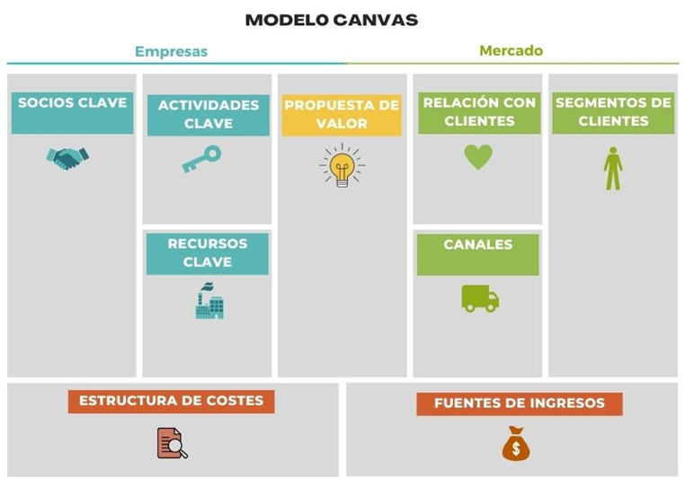

Nota. En la imagen se representa el modelo de gestión empresarial CANVAS y sus pasos. Tomado de (Alexander, 2023).

Beneficios de aplicar el modelo Canvas
Ayuda a definir y visualizar la estrategia empresarial de manera clara y concisa.
Permite analizar rápidamente las fortalezas y debilidades de la empresa.
Facilita la toma de decisiones y el establecimiento de objetivos claros.
Ayuda a identificar oportunidades de mejora y a adaptarse a los cambios del mercado.
Fomenta la colaboración y el trabajo en equipo en la empresa.
Permite evaluar la rentabilidad de la empresa y ajustar la estructura de costos.
Es una herramienta flexible y adaptable a cualquier tipo de negocio o industria. (Osterwalder & Pigneur, 2022).

CAPÍTULO III

INVESTIGACIÓN DIAGNÓSTICA

Antecedentes diagnósticos
El barrio Santa Rita está ubicado en el cantón Joya de los Sachas en medio de los barrios Jumandy y Joya Amazónica, se caracteriza por su fácil accesibilidad tanto del sur como del norte debido que cuenta con una importante arteria vial que es la Av. Los Fundadores, la misma que conecta el acceso del Coca a Lago Agrio y viceversa, por esta vía circulan transportes públicos como privados.
El barrio Santa Rita es mágico, maravilloso y bendecido por la calidez de sus habitantes, que acoge a propios y extraños quienes desean descubrir la biodiversidad y su cultura gastronómica ya que es uno de los primeros barrios creados en el cantón posee una amplia tradición en la ciudad.
Al ser uno de los primeros barrios, tiene lugares importantes como el hotel Mirador, el hotel Vito’s, la Radio Tucán, la Unidad Educativa “20 de Septiembre”, el Centro de Salud Tipo C y la Guardería Estrellita Belén entre otros, con anécdota, leyendas e historias; las personas que viven en este barrio siempre han mostrado un gran interés y respeto por las mismas.
Este barrio es comercial ya que por la Av. Santa Rita transitan las personas que trabajan en diferentes compañías, por ende, existen algunos tipos de negocios e instituciones, en el área gastronómica también existe restaurante, de estos se pueden encontrar en algunas calles del sector. Algunos ejemplos son:

El Tortugal
"Restaurante Aquaparty & Eventos. Este lugar fue creado el 29 de febrero de 2020, su dueña Gabriela Suscal expresa que al disponer en su casa de una piscina familiar decidió abrir al público y crear su emprendimiento dándoles unos pequeños arreglos para que los futuros clientes disfruten de la piscina y a su vez de un exquisito y variado menú de platos fuertes comida rápida y mariscos". (Suscal, 2024)

Las Alitas del Sheriff
Este lugar fue creado el 6 de diciembre de 2021, su dueña Mayra Acuña dice que en ese momento al estar atravesando la pandemia del COVID 19, y a causa de eso perdió su empleo decidió crear su emprendimiento el mismo como su nombre lo dice se especializa en vender alitas en diferentes salsas, entre otros platos de comida rápida. (Acuña, 2024)

Al Grill
Este lugar fue creado el 30 de marzo de 2023, su dueña Martha Vergara expresa que la idea surgió de la experiencia que ella tenía debido a que la gran mayoría de su tiempo trabajo de parrillera en varios restaurantes del cantón, decido crear su emprendimiento aprovechando la experiencia que tenía en los cortes, su restauran se especializa en cortes maduros y también ofrece comidas rápidas. (Vergara, 2024)
Estos antecedentes indican que este barrio es comercial y en expansión, y que cuenta con una amplia aceptación de las costumbres y la cultura de Ecuador, lo que lo convierte en el lugar ideal para establecer emprendimientos que aborden estas temáticas. Al contar con escuelas, centros de salud, hoteles, entre otros pequeños emprendimientos los cuales requieren espacios donde puedan disfrutar de una variedad de alimentos.

Tipos de investigación.

Investigación Descriptiva
La investigación descriptiva se encarga de puntualizar las características de la población que está estudiando. Esta metodología se centra más en el “que”, en lugar del “por qué” del sujeto de investigación.
En otras palabras, su objetivo es describir la naturaleza de un segmento demográfico, sin centrarse en las razones por las que se produce un determinado fenómeno. Es decir, “describe” el tema de investigación, sin cubrir “por qué” ocurre. (Muguira, 2024).
Qué: En el barrio Santa Rita son escasos los establecimientos que ofrezcan comida tradicional de la gastronomía ecuatoriana.
Dónde: En el barrio Santa Rita ubicado del cantón Joya de los Sachas en la provincia de Orellana.
Quién: El investigador interesado en resolver esta problemática.
Cuando: En el periodo actual de septiembre 10 y noviembre 10 del 2024.
Cómo: Por medio de la investigación y una propuesta de proyecto enfocado en cubrir este problema.

Metodología de investigación

Método Cuantitativo
El método cuantitativo es una metodología de investigación que utiliza preguntas y encuestas para recopilar datos cuantificables y en base a estos realizar análisis estadísticos para derivar conclusiones de investigación. (Ortega, 2024).
Se llevará a cabo una encuesta con el objetivo de determinar la aceptación del sector, sus preferencias y la frecuencia de consumo, entre otros factores, en el proyecto Bar Restaurant CACTUS. Esta encuesta nos proporcionará resultados en forma de porcentajes, lo que lo convierte en el método más adecuado para recopilar datos para el proyecto.

Técnicas e instrumentos de investigación

Encuesta
Las encuestas se utilizan para recopilar información de un grupo determinado. Es uno de los métodos cuantitativos más importantes. Se pueden utilizar varios tipos de encuestas o sondeos para explorar opiniones, tendencias, etc. (Velázquez, 2024).
La encuesta del proyecto Bar Restaurant CACTUS se llevó a cabo digitalmente a través de Google Forms, con 10 preguntas de opción múltiple y respuestas cerradas.
Se llevarán a cabo las encuestas en el barrio Santa Rita, de acuerdo a la información brindada por el presidente del barrio, hay 300 familias. (López, 2024)

Plan de muestreo

Muestreo Probabilístico
El muestreo probabilístico es un método de muestreo (muestreo se refiere al estudio o el análisis de grupos pequeños de una población) que utiliza formas de métodos de selección aleatoria. (Ortega, 2024).
Debido a que las encuestas serán dirigidas a una población determinada del barrio Santa Rita, se utilizará un muestreo probabilístico.

Muestra
Para obtener la muestra utilizamos la población del barrio Santa Rita, el cual tiene una población de 300 familias. Según (López, 2024) la muestra es un pequeño conjunto de la población, se usa para obtener un extracto de la población y poder hacer las encuestas ya que realizarlas a toda la población conllevaría demasiado tiempo para obtener la muestra de una población finita se usa la siguiente fórmula. La muestra es un pequeño conjunto de la población, se usa para obtener un extracto de la población y poder hacer las encuestas ya que realizarlas a toda la población conllevaría demasiado tiempo para obtener la muestra de una población finita se usa la siguiente formula.

Fórmula
$$n=\frac{Z^{2}*p*q*N}{e^{2}*\left(N-1\right)+Z^{2}*p*q}$$
En dónde.
n= Tamaño de la muestra.
N=Tamaño de la población.
Z= Parámetro estadístico del nivel de confianza. (95%=1.96)
e= Error de estimación máximo aceptado. (5% = 0,05)
p= Probabilidad de éxito. (50% = 0,50)
q= Probabilidad de fracaso. (50% = 0,50)
Esta misma formula la usada para obtener la muestra del proyecto Bar Restaurant CACTUS.
Datos para la obtención de la muestra.
n=?
N= 300
Z= 95% = 1,96
e= 5%= 0,05
p= 50%=0,50
q=50%=0,50
$$n=\frac{{1,96}^{2}*0,50*0,50*300}{{0,05}^{2}*\left(300-1\right)+{1,96}^{2}*0,50*0,50}$$
$$n=\frac{3,8416*0,50*0,50*300}{0,0025*\left(299\right)+3,84*0,50*0,50}$$
$$n=\frac{288}{0,7475+0,9604}$$
$$n=\frac{288}{1,7079}=168,70$$

Indicadores
Se llevan a cabo la encuesta después de recopilar la muestra con el fin de obtener un estudio que analizará la viabilidad del proyecto, tanto en aspectos generales como específicos que abarcará la encuesta; a través del estudio se podrán tomar decisiones a favor del proyecto. Se indicó en la muestra que se deben realizar las encuestas a 169 personas o familias.

Presentación de resultados
Las encuestas de 10 preguntas se realizaron a 169 personas del barrio Santa Rita, arrojando los siguientes resultados.

- ¿Qué tan interesado estás en probar comida típica ecuatoriana de la Costa, Sierra y Oriente?
Tabla 2
Pregunta 1 de la encuesta.
Opción | Porcentaje obtenido | Personas
Poco interesado | 18.3% | 31
Muy interesado | 81.7% | 138
Total | 100% | 169
Nota. La tabla muestra las respuestas obtenidas de la pregunta 1.
Figura 3
Gráfico estadístico de respuestas de la pregunta 1.
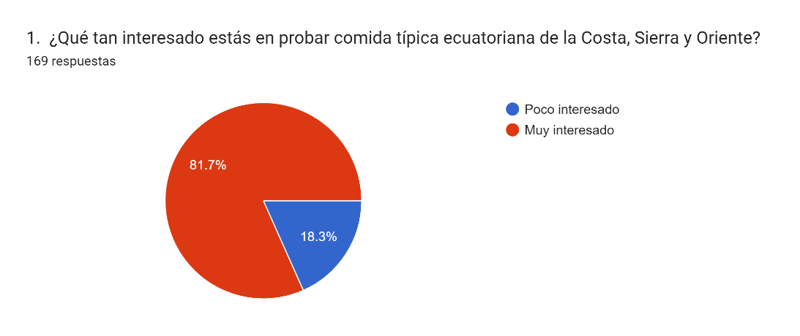
Nota. La grafica muestra los porcentajes obtenidos de la pregunta 1, de la encuesta realizada en (Google Forms, 2024).

Análisis de resultados
Del 100% de encuestados, el 81.70% está muy interesado en probar comida típica y apenas el 18.30% estaría poco interesado, claramente es un reflejo de la rica diversidad cultural del país que ofrece una variedad de sabores y platos que atraen tanto a locales como a turistas.
- ¿Le gustaría que existiera un restaurante que incluya la gastronomía de las tres regiones?
Tabla 3
Pregunta 2 de la encuesta.
Opción | Porcentaje obtenido | Personas
SI | 93.5% | 158
NO | 6.5% | 11
Total | 100% | 169
Nota. La tabla muestra las respuestas obtenidas de la pregunta 2.
Figura 4
Gráfico estadístico de respuestas de la pregunta 2.
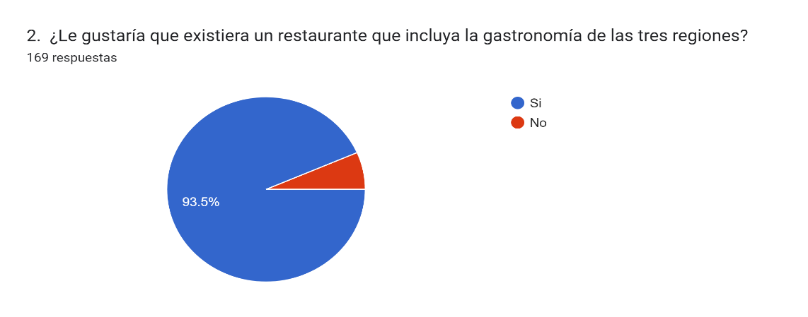
Nota. La grafica muestra los porcentajes obtenidos de la pregunta 2, de la encuesta realizada en (Google Forms, 2024).

Análisis de resultados
Del 100% de encuestados, el 93.5% le gustaría que se incluya la gastronomía de las tres regiones y apenas el 6.5% no le gustaría, estos resultados resaltan una oportunidad significativa para la creación del restaurante que ofrece una fusión de la gastronomía de las tres regiones de Ecuador.

- ¿Cuáles son tus platos típicos ecuatorianos favoritos?
Tabla 4
Pregunta 3 de la encuesta.
Opción | Porcentaje obtenido | Personas
Costa (Tonga manaba, encocado, encebollado) | 53.8% | 91
Sierra (Llapingacho, fritada, yahuarlocro) | 27.2% | 46
Oriente (Maito, pincho de mayones, ceviche volquetero) | 18.9% | 32
Total | 100% | 169
Nota. La tabla muestra las respuestas obtenidas de la pregunta 3.
Figura 5
Gráfico estadístico de respuestas de la pregunta 3.
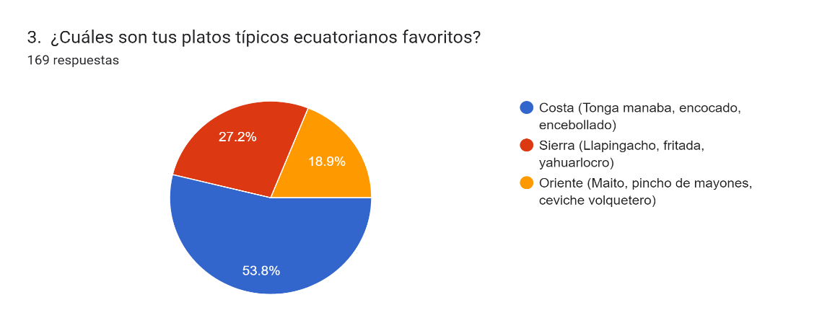
Nota. La grafica muestra los porcentajes obtenidos de la pregunta 3, de la encuesta realizada en (Google Forms, 2024).

Análisis de resultados
Del 100% de encuestados, el 53.8% prefieren la comida de la Costa, el 27.2% prefieren de la Sierra y el 18.9% prefieren del Oriente, lo que sugiere que los sabores frescos y los ingredientes del mar son altamente valorados por los encuestados, siguiendo los de la Sierra y por último del Oriente.
- ¿Con qué tipo de bebidas le gustaría acompañar sus alimentos?
Tabla 5
Pregunta 4 de la encuesta.
Opción | Porcentaje obtenido | Personas
Jugos naturales | 36.7% | 62
Vinos | 13% | 22
Cócteles | 16.6% | 28
Bebidas tradicionales | 24.9% | 42
Refrescos | 8.9% | 15
Total | 100% | 169
Nota. La tabla muestra las respuestas obtenidas de la pregunta 4.
Figura 6
Gráfico estadístico de respuestas de la pregunta 4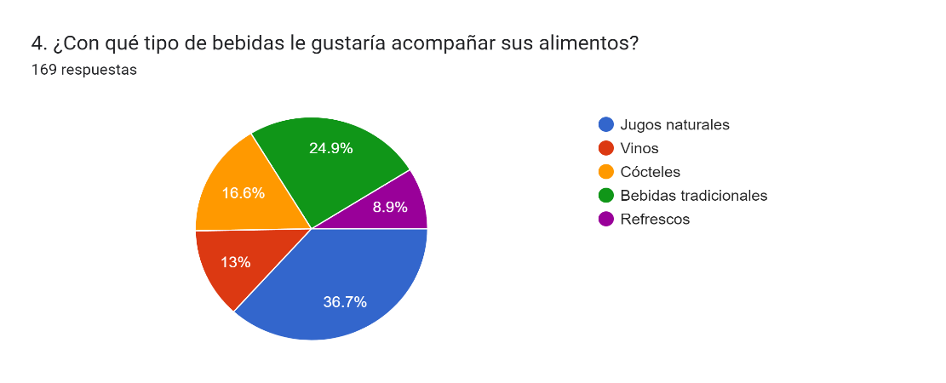
Nota. La grafica muestra los porcentajes obtenidos de la pregunta 4, de la encuesta realizada en (Google Forms, 2024).

Análisis de resultados
Del 100% de encuestados, el 36.7% prefieren los jugos naturales, el 13% prefieren vino, él 16.6% prefieren cócteles, el 24.9% prefieren bebidas tradicionales y el 8.9% prefieren refrescos, estos resultados destaca una clara inclinación de los encuestados hacia bebidas más saludables, como los jugos naturales y las bebidas tradicionales.
- ¿Qué tan importante es para ti que la comida sea auténtica y tradicional?
Tabla 6
Pregunta 5 de la encuesta.
Opción | Porcentaje obtenido | Personas
Poco importante | 10.1% | 17
Muy importante | 89.9% | 152
Total | 100% | 169
Nota. La tabla muestra las respuestas obtenidas de la pregunta 5.
Figura 7
Gráfico estadístico de respuestas de la pregunta 5.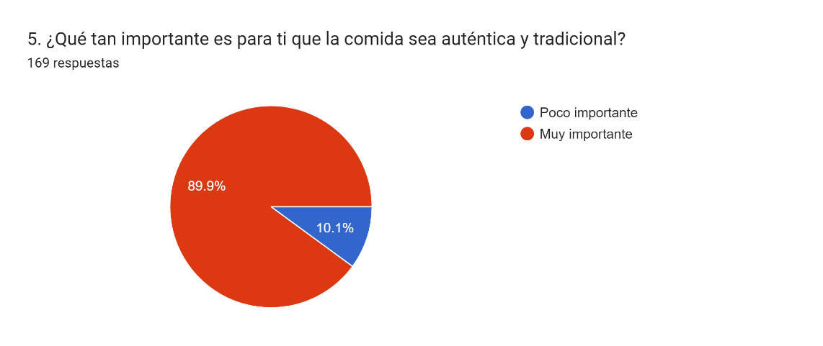
Nota. La grafica muestra los porcentajes obtenidos de la pregunta 5, de la encuesta realizada en (Google Forms, 2024).

Análisis de resultados
Del 100% de encuestados, el 89.9% les parece importante que la comida sea autentica y tradicional y apenas el 10.1% no le parece importante. Este hallazgo es valioso para los restaurantes y negocios de alimentos que busca atraer a un público que aprecia la herencia cultural y la autenticidad en la experiencia gastronómica.

- ¿Con qué frecuencia crees que visitarías un bar restaurante que ofrezca comida típica ecuatoriana?
Tabla 7
Pregunta 6 de la encuesta.
Opción | Porcentaje obtenido | Personas
Diariamente | 31.4% | 53
Semanalmente | 43.2% | 73
Mensualmente | 17.2% | 29
Rara vez | 8.3% | 14
Total | 100% | 169
Nota. La tabla muestra las respuestas obtenidas de la pregunta 6.
Figura 8
Gráfico estadístico de respuestas de la pregunta 6.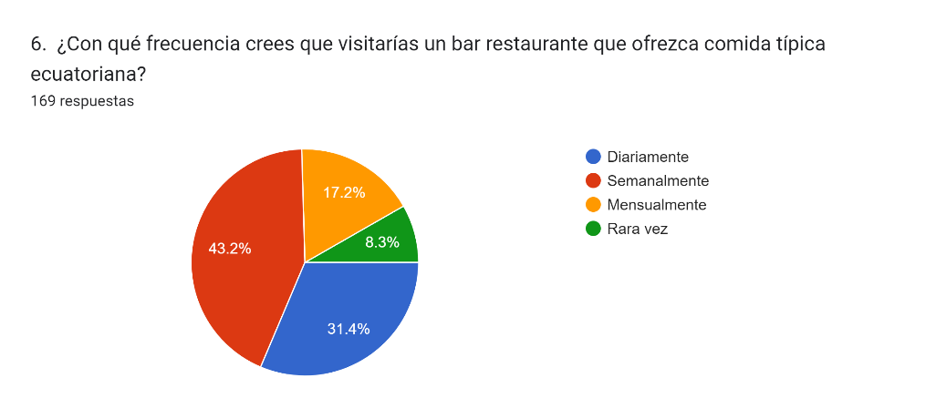
Nota. La grafica muestra los porcentajes obtenidos de la pregunta 6, de la encuesta realizada en (Google Forms, 2024).

Análisis de resultados
Del 100% de encuestados, el 43.2% visitarían semanalmente un bar restaurant de comida típica ecuatoriana, el 31.4% diariamente, el 17.2% mensualmente y el 8.3% rara vez, estos resultados muestra un alto interés en la comida típica ecuatoriana. Además, los consumidores valoran la accesibilidad.
- ¿En qué tipo de restaurante preferiría comer?
Tabla 8
Pregunta 7 de la encuesta.
Opción | Porcentaje obtenido | Personas
Comida típica ecuatoriana | 91.7% | 155
Comida rápida | 8.3% | 14
Total | 100% | 169
Nota. La tabla muestra las respuestas obtenidas de la pregunta 7.
Figura 9
Gráfico estadístico de respuestas de la pregunta 7.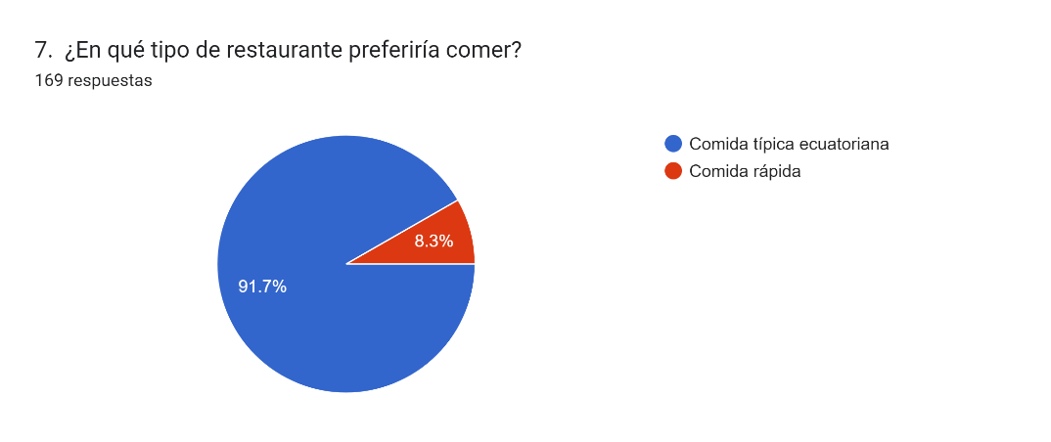
Nota. La grafica muestra los porcentajes obtenidos de la pregunta 7, de la encuesta realizada en (Google Forms, 2024).

Análisis de resultados
Del 100% de encuestados, el 91.7% prefieren la comida típica y apenas el 8.3% prefieren la comida rápida. Esto representa una oportunidad significativa para el restaurante que se especializa en este tipo de cocina, ya que hay un mercado amplio y entusiasta que busca experiencias gastronómicas auténticas.

- ¿Qué tipo de ambiente prefieres en un bar restaurante?
Tabla 9
Pregunta 8 de la encuesta.
Opción | Porcentaje obtenido | Personas
Casual | 19.5% | 33
Familiar | 53.3% | 90
Elegante | 16.6% | 28
Temático | 10.7% | 18
Total | 100% | 169
Nota. La tabla muestra las respuestas obtenidas de la pregunta 8.
Figura 10
Gráfico estadístico de respuestas de la pregunta 8.
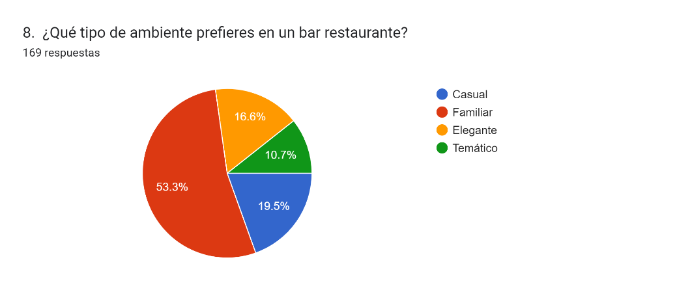
Nota. La grafica muestra los porcentajes obtenidos de la pregunta 8, de la encuesta realizada en (Google Forms, 2024).

Análisis de resultados
Del 100% de encuestados, el 53.3% prefieren un ambiente familiar, el 19.5% prefieren casual, el 16.6% prefieren elegantes y el 10.7% prefieren temático. El análisis de estos resultados revela la preferencia por un ambiente familiar en los bares restaurantes, lo que sugiere que los consumidores buscan experiencias que les permitan disfrutar de la compañía de sus seres queridos.
- ¿Te gustaría que se organizaran eventos culturales o musicales en el bar restaurante?
Tabla 10
Pregunta 9 de la encuesta.
Opción | Porcentaje obtenido | Personas
SI | 88.8% | 150
NO | 11.2% | 19
Total | 100% | 169
Nota. La tabla muestra las respuestas obtenidas de la pregunta 9.
Figura 11
Gráfico estadístico de respuestas de la pregunta 9.
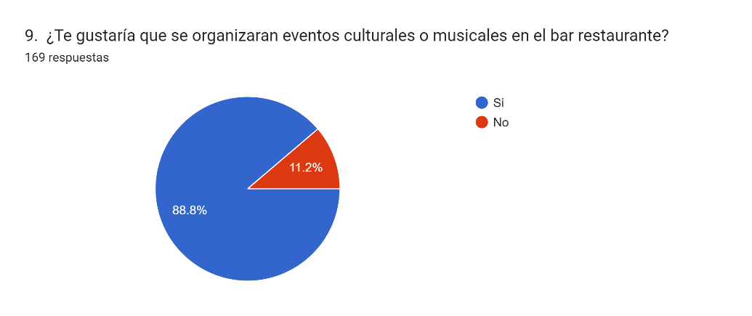
Nota. La grafica muestra los porcentajes obtenidos de la pregunta 9, de la encuesta realizada en (Google Forms, 2024).

Análisis de resultados
Del 100% de encuestados, el 88.8% le gustaría que se realicen eventos culturales y apenas el 11.2% no le gustaría. El análisis de estos resultados resalta una oportunidad significativa para el bar restaurante que desea diversificar su oferta y atraer a más clientes. La alta demanda de eventos culturales y musicales que los consumidores buscan no solo una buena comida, sino también experiencias que enriquezcan su tiempo en el establecimiento.
- ¿En qué horario frecuentemente visita usted los restaurantes?
Tabla 11
Pregunta 10 de la encuesta.
Opción | Porcentaje obtenido | Personas
Mañana | 13% | 22
Tarde | 47.3% | 80
Noche | 39.6% | 67
Total | 100% | 169
Nota. La tabla muestra las respuestas obtenidas de la pregunta 10.
Figura 12
Gráfico estadístico de respuestas de la pregunta 10.
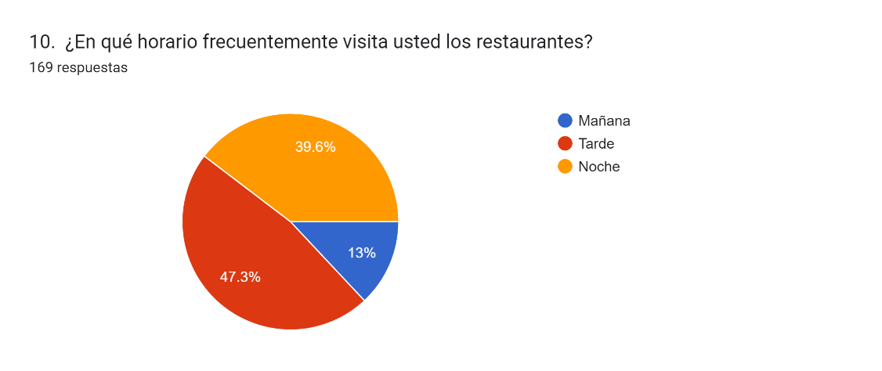
Nota. La grafica muestra los porcentajes obtenidos de la pregunta 10, de la encuesta realizada en (Google Forms, 2024).

Análisis de resultados
Del 100% de encuestados, el 47.3% frecuentan los restaurantes en la tarde, el 39.6% frecuentan en la noche y el 13.0% en la mañana, el análisis de estos resultados revela que las personas prefieren visitar los restaurantes en la tarde, seguido por el de la noche, lo que puede ser una consideración importante.

Síntesis del capítulo

Análisis de la encuesta
Tras examinar todas las preguntas, se determinó que el proyecto Bar Restaurant CACTUS es factible, dado que la encuesta evidenció que la aceptación de la gastronomía ecuatoriana tradicional de las tres regiones mencionadas en la pregunta 2 es positiva. Este resultado será muy bien acogido por los residentes del sector, quienes suelen optar por la gastronomía ecuatoriana, dado que saben que es más sana y sabrosa.
También los resultados de la encuesta indican un fuerte interés por la gastronomía ecuatoriana y la preferencia por ambientes familiares y acogedores en los restaurantes consultada en la pregunta 8. Además, la alta demanda de eventos culturales y musicales consultada en la pregunta 9 sugiere que los consumidores buscan experiencias enriquecedoras que vayan más allá de la comida. Estos hallazgos ofrecen una valiosa guía para la creación del Bar Restaurant CACTUS y considerar cómo atraer y retener a los clientes, así como planificar la oferta gastronómica y de entretenimiento.
Debido a estos resultados, se puede concluir que la creación del proyecto es muy bien recibida y que es crucial llevar a cabo este tipo de encuestas para recopilar información y desarrollar planes estratégicos que ayuden a mejorar el proyecto.

CAPÍTULO IV

PROPUESTA

Tema
Realización de un modelo de gestión empresarial CANVAS para el Bar Restaurant CACTUS, ubicado en el cantón Joya de los Sachas, en el sector Santa Rita.

Datos informativos
Restaurante: Bar Restaurant CACTUS
Beneficiarios: El dueño, sus empleados, los moradores del sector.
Ubicación: Provincia de Orellana en el cantón Joya de los Sachas, en el barrio Santa Rita, las Calles; Av. Santa Rita y el Magisterio.
Figura 13
Ubicación del proyecto Restaurante nuestras Raíces
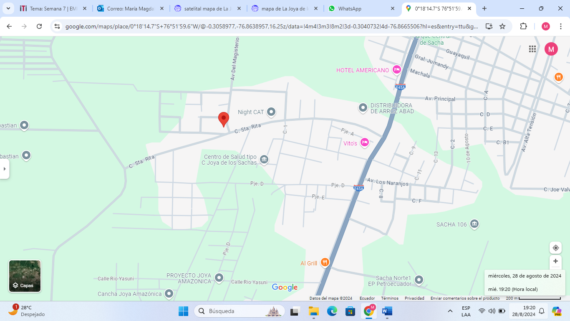
Nota. La imagen muestra la ubicación del proyecto situada en el mapa, imagen obtenida de Google Maps. https://maps.app.goo.gl/Fp6zoKwkfjdSP3r56

Antecedentes de la Propuesta
El barrio Santa Rita es uno de los primeros barrios del cantón Joya de los Sachas el cual tiene una gran tradición cultural, es mágico, maravilloso y bendecido por la calidez de sus habitantes, que acoge a propios y extraños quienes desean descubrir la biodiversidad y su cultura gastronómica ya que es uno de los primeros barrios creados en el cantón posee una amplia tradición en la ciudad.
A pesar de esto, el sector alimentario tiene problemas debido a que la mayoría de los restaurantes ofrecen la opción de comidas rápidas. En el sector se está promoviendo la obesidad y se está perdiendo el conocimiento de la gastronomía ecuatoriana tradicional, ya que son pocos los restaurantes del cantón que se enfocan en esta gastronomía. A pesar del crecimiento del sector comercial y el surgimiento de nuevos negocios, se puede inferir que este barrio cuenta con una gran apertura y aceptación.
La creación del proyecto Bar Restaurant CACTUS surge de estos antecedentes, con el objetivo de abrir un restaurante que integre la gastronomía tradicional de las tres regiones ecuatorianas.

Justificación
En un barrio histórico como Santa Rita, es importante promover la cultura ecuatoriana tradicional a través de su amplia variedad de comidas saludables.
Se llevó a cabo una encuesta a una muestra específica de este sector y se evaluaron las respuestas de cada pregunta. Se obtuvieron resultados positivos para la creación del Bar Restaurant CACTUS, que se enfocará en servir platos gastronómicos tradicionales de las tres regiones del Ecuador, Costa, Sierra y Oriente. De esta manera, se podrá ofrecer variedad en un lugar cómodo, seguro y en un ambiente familiar con temática de cada región para disfrutar de la gastronomía tradicional del Ecuador.
El barrio Santa Rita está experimentando un aumento en el comercio debido a la presencia de numerosos negocios exitosos. La combinación de estos antecedentes y el estudio de la encuesta realizada hacen posible la creación del Bar Restaurant CACTUS.

Objetivos

Objetivo General
Realización del modelo de gestión empresarial bajo el modelo CANVAS del Bar Restaurant CACTUS, del cantón Joya de los Sachas, en el sector de Santa Rita.

Objetivos Específicos
- Conocer la segmentación de mercado del Bar Restaurant CACTUS.
- Definir la propuesta de valor para el Bar Restaurant CACTUS.
- Establecer buenas relaciones con los clientes identificando las necesidades gastronómicas de la población de Santa Rita, y elaborar una carta de alimentos y bebidas que satisfagan las necesidades identificadas.

Análisis de Factibilidad Modelo CANVAS
Figura 14
Modelo Canvas del Bar Restaurant CACTUS
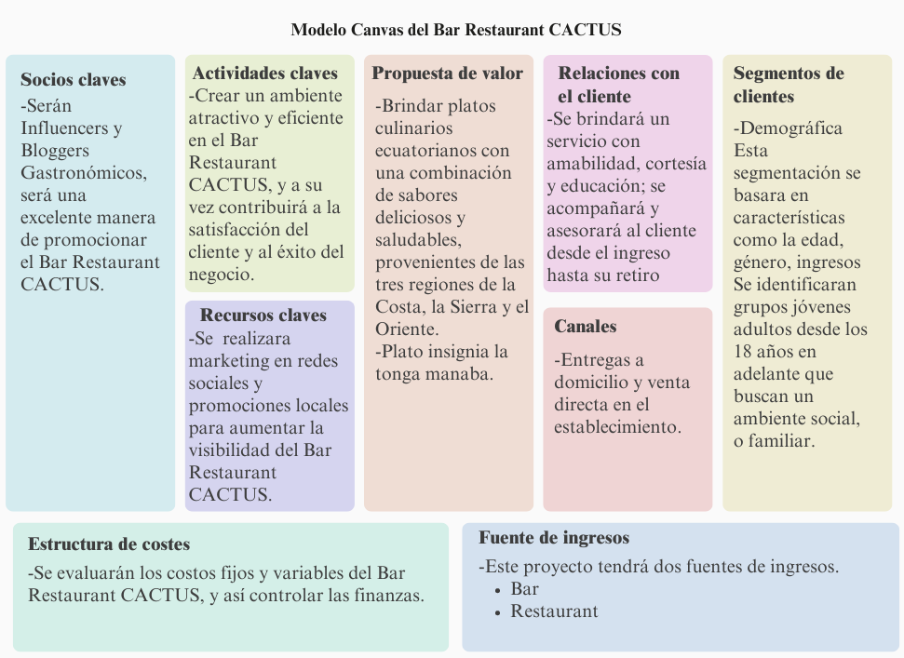
Nota. En la imagen se representa el modelo de gestión empresarial CANVAS del Bar Restaurant CACTUS.

Segmentos de Clientes y Problemas
El proyecto Bar Restaurant CACTUS está dirigido a jóvenes, adultos y familias desde los 18 años en adelante. Esto se debe a que se puede apreciar que las personas de esta edad muestran interés en probar la comida típica ecuatoriana.
Los adultos de 30 años en adelante y las familias del sector tienen un gran apego a la cultura ecuatoriana y son los principales clientes potenciales del proyecto porque este segmento de personas prefiere degustar la gastronomía tradicional ecuatoriana por encima de otras; son personas que les gusta degustar sus platos en un lugar acogedor donde no hay mucho ruido y puedan alimentarse con tranquilidad.
Los jóvenes desde los 18 años en adelante son un segmento importante para la creación del Bar Restaurant CACTUS, el proyecto está destinado a atraer la atención de este segmento. Brindándoles más opciones de comida típicas tradicional y variada.
Los viernes, sábados, domingos y feriados se le daría más importancia y énfasis porque serían los días más concurridos y donde habría más afluencia de personas.

Propuestas de valor
Brindar platos culinarios ecuatorianos con una combinación de sabores deliciosos y saludables, provenientes de las tres regiones de la Costa, la Sierra y el Oriente. El servicio se ofrecerá de lunes a viernes de 10:00 a 22:00 pm y en horario extendido de sábados, domingos y feriados de 10:00 a 00:00 pm.
Ofrecer un ambiente acogedor que se adapte a las tres regiones de Ecuador, que incluya un área de aparcamiento y brinde seguridad al cliente. El establecimiento tendría wifi gratuito y una barra para aquellos que estén solos y quieran conectar sus dispositivos. También habría tomas eléctricas y un soporte universal para 10 teléfonos.
El Bar Restaurant CACTUS ofrecerá un servicio de entrega a domicilio que monitoreará la entrega y la satisfacción del cliente.
Cada plato incluye un postre y se ofrecen bebidas alcohólicas y no alcohólicas.

Canales
Entregas a domicilio y venta directa en el establecimiento.
Para la entrega a domicilio, trabajaremos con un repartidor interno para controlar la entrega, envolver y empacar la comida de manera especial con papel Film para mejorar el sellado, y colocar el pedido en una bolsa de papel cartón con el logotipo de la empresa para mantener la calidad del bar restaurant y los platos.
También se realizará marketing directo a través de las redes sociales, Facebook, Instagram, TikTok y WhatsApp.

Relación con el cliente
Se brindará un servicio con amabilidad, cortesía y educación; se acompañará y asesorará al cliente desde el ingreso hasta su retiro, resolviendo cada necesidad y brindando comodidad al cliente para que no tenga que esperar para solicitarlo. Para facilitar la experiencia del cliente, los pagos se realizarán en efectivo, transferencias o a través de plataformas bancarias.
Cuando el servicio se realice a domicilio se llevará un control de la entrega del producto y que el cliente pueda contactarse con el establecimiento para dejar su opinión de satisfacción. Y en redes sociales la relación será interactiva para poder solventar las dudas de los posibles clientes.
En días festivos, se activarán promociones especiales, descuentos especiales por cantidades específicas o combinaciones especiales con descuentos.

Fuentes de Ingreso
Se analizará la ganancia y costos que tendrá la elaboración del producto para poder designar el precio de costo y el precio de venta al público.
El Bar Restaurant CACTUS contara con platos tradicionales de la Costa tal como la tonga manaba, encocados, encebollado; de la Sierra el Llapingacho, fritada, yahuarlocro; y del Oriente el Maito, pincho de mayones, ceviche volquetero.
Sin embargo, para este análisis se tomará en cuenta al plato insignia del Bar Restaurant CACTUS este mismo se obtuvo mediante la encuesta realizada en la cual salió favorable la comida de la Costa con un 53,8% en la que destaca el encebollado; al cual se le realizará una ficha técnica para evaluar en costo de cada ingrediente y así poder obtener el precio de venta al público.

Tabla 12
Ficha técnica de producción, (receta).
 |  | FICHA TÉCNICA DE PRODUCCIÓN
 |  | RECETA ESTÁNDAR DE COSTOS
NOMBRE DEL PLATO: | TONGA MANABA |  | Código: 001
FECHA: | 8/09/2024 |  | Chef: Robert Santos.
INGREDIENTE | MEDIDA | COSTO (KG) | CANTIDAD | TOTAL
Gallina criolla | Kg | $15.00 | 225g | $1.50
Mani | Kg | $1.75 | 30g | $0.017
Sal | Kg | $0.50 | 8g | $0.006
Tomate | Kg | $2.00 | 5g | $0.012
Cebolla | Kg | $2.00 | 8g | $0.016
Ajo | Kg | $2.00 | 6g | $0.015
Pimiento | Kg | $2.00 | 4g | $0.012
Arroz | Kg | $2.50 | 180g | $0.025
Achiote | L | $2.00 | 4ml | $0.006
Aceite | L | $2.00 | 7ml | $0.014
Maduro frito | Kg | $1.00 | 90g | $0.001
Cebolla blanca | Kg | $1.00 | 4g | $0.001
FOTOGRAFÍA |  |  | Total bruto | $1.68
Figura 15  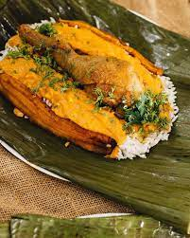  Tonga manaba  Nota. la imagen muestra la tonga manaba a preparar. |  |  | 10% imprevistos | $0.17
 |  |  | Total neto | $1.85
 |  |  | Gasto de fab. 15% | $0.26
 |  |  | Factor costo 33,33% | $0.56
 |  |  | Mano de O. 40% | $0.68
 |  |  | Gastos. Admin. 10% | $0.17
 |  |  | 35% utilidad | $0.59
 |  |  | Subtotal | $4.11
 |  |  | 15% IVA | $0.62
 |  |  | Total | $4.75
Nota. La tabla presenta el costo que tendrá la elaboración del plato insignia del Bar Restaurant CACTUS, la tonga manaba.
Como resultado de la ficha elaborada con la ayuda del chef del Bar Restaurant CACTUS, se pudo obtener el total del precio bruto del plato en $1.68 al cual se le sumaron los demás gastos como los de fabricación, los administrativos, imprevistos, mano obra, la utilidad y el factor costo dando así un subtotal de $4.11 al que posteriormente se le sumará el IVA dando como PVP final $4.75. Esta será la base y de la misma forma se realizará el análisis a cada plato que se venda en el establecimiento.

Recursos Claves

Inversión inicial
La inversión inicial se refiere al capital que se necesita o se cuenta para iniciar actividades laborales en un emprendimiento o empresa.

Activos Fijos.
Es el capital que se utiliza para la adquisición de equipamiento necesario y permanente para que la empresa funcione con normalidad.
Para el proyecto Bar Restaurant CACTUS se tomará en cuenta el equipo e indumentaria que se necesita para la elaboración del producto y la atención en el establecimiento. También se tomará en cuenta el equipo de seguridad que debe tener el restaurante.

Tabla 13
Equipamiento del proyecto
Equipamiento / Seguridad
Nombre | Descripción | Cantidad | Precio | Total
Cocina industrial | De 4 quemadores en acero inoxidable con repisa inferior. | 2 | 160.00 | 320.00
Horno | Industrial de convección roller grill. fc60 | 1 | 700.00 | 700.00
Congelador | Marca hisense capacidad de 420L, horizontal | 1 | 500.00 | 500.00
Nevera | Marca innova, capacidad de 412L, puerta de vidrio. | 1 | 800.00 | 800.00
Licuadora | Marca Oster, color cromado, Voltaje 110 | 2 | 80.00 | 160.00
Motocicleta | Marca Shineray Caballito XY125-30A | 1 | 1,500 | 1,500
Extintor | Extintor de incendios 10 libras tipo ABC. | 2 | 38.00 | 76.00
Caja de botiquín | Caja termo plástica de botiquín | 1 | 14.00 | 14.00
Botiquín | Implementos de botiquín | 1 | 9.00 | 9.00
TOTAL |  |  |  | 4,079.00
Nota. La tabla presenta el equipamiento que poseerá la empresa el detalle de estos equipos se encuentra en (Anexo 1).

Tabla 14
Equipo tecnológico del proyecto
Equipo tecnológico
Nombre | Descripción | Cantidad | Precio | Total
POS o caja registradora | Pantalla táctil 10, impresora de recibos, caja fuerte. Marca POS1500 | 1 | 250.00 | 250.00
Televisiones | Televisor Indurama de 58”, Smart TV 4k. | 1 | 750.00 | 750.00
Barra de Sonido | Marca TCL, S522W Bluetooth negro | 2 | 160.00 | 160.00
Soporte de celulares | Soporte de aluminio | 10 | 3.00 | 30.00
TOTAL |  |  |  | 1,190.00
Nota. La tabla presenta los equipos tecnológicos que poseerá la empresa el detalle de estos equipos se encuentra en (Anexo 2).
Tabla 15
Muebles y Enceres del proyecto
Muebles y Enceres
Nombre | Descripción | Cantidad | Precio | Total
Sillas | Taburete, Material acero inoxidable, asiento acolchonado, giratorio 360° | 8 | 33.00 | 264.00
Comedores | Mesa y 4 sillas, material de madera rustica, 100cm x 70 cm. | 8 | 190.00 | 1,520.00
Vajilla | Vajilla de 16 piezas Aster Blanco Novo 8 paltos hondos y 8 tendidos. | 10 | 29.57 | 295.70
Vasos y copas. | Set de 48 vasos, 30 copas de postre, 30 copas de brindis, 30 copas para cócteles material vidrio. | 4 | 30.00 | 120.00
Cubiertos | Juego de cubierto 80 piezas entre, cucharas, tenedores, cuchillos, cucharitas. | 2 | 40.00 | 80.00
Estantería | Materia hierro y aluminio, 6 repisas | 2 | 29.00 | 58.00
Counter de recepción o cajas. | Punto de cobro con vitrina y caja fuerte, material madera. | 1 | 140.00 | 140.00
Letreros de menú | Letrero de 5 espacios con luces led, materia aluminio y lona. | 1 | 50.00 | 50.00
TOTAL |  |  |  | 2,527.70
Nota. La tabla presenta los muebles y enceres de la empresa el detalle de estos equipos se encuentra en (Anexo 3).
Todos estos implementos y equipamientos detallados en las anteriores tablas son necesarios para el funcionamiento del restaurante y se pensó en cada
uno para otorgar el mejor servicio a los comensales. La suma de todos estos nos da un total de $7,796.7 en activos fijos.

Permisos y requisitos de funcionamiento
Son los permisos necesarios que deberá obtener y cumplir el Bar Restaurant CACTUS para su funcionamiento de forma legal, estos permisos se deben tramitar antes de la apertura del establecimiento.
Tabla 16
Permisos y requisitos de funcionamiento para el proyecto
Permisos y requisitos de funcionamiento
Nombres | Descripción | Requisitos | Precio
RUC o RISE | Inscripción en el Registro Único del Contribuyente. Este trámite selo puede realizar en línea o presencialmente en el SRI | CI. Cédula de identidad. Certificado de votación. Planilla de servicio, Registrar el establecimiento del domicilio del contribuyente. | 0
Patente municipal | Permiso otorgado por el municipio a personas que realizan actividad económica. EL Trámite se lo realiza en el municipio de Joya de los Sachas. | Formulario de inscripción y Acuerdo de responsabilidad obtenido del portan Web, Copia de Cedula y Papeleta de Votación, copia de Planilla de servicios Básicos. | 80.00
Permiso de Bomberos | La solicitud se la realiza en línea, en la página de los Bomberos, con el procedimiento de la LUAE. | Llenar solicitud, para que posteriormente se realice la visita de los bomberos al establecimiento. | 150.00
LUAE | Licencia Única de Actividades Económicas. El trámite se lo realiza en línea | Formulario de solicitud y Reglas técnicas, que se encuentra en sitio Web. No tener deuda con el municipio y contar con copia de cedula y papeleta, una planilla de servicios básicos, y en caso de letreros informas medidas y especificaciones para la posterior visita y aprobación del delegado. | 0
ARCSA | Permiso de la Agencia Nacional de Regulación, Control, Y Vigilancia Sanitaria, otorgado por la misma agencia el trámite se lo realiza en línea. | Se realiza el registro en el portal, selecciona la Actividad Económica a la que se pertenece, las declaraciones, y se realiza el pago. Al plazo de 48h estará el permiso. | 153.00
Registro Turístico | Otorgado por el ministerio de turismo, el trámite se lo realiza en línea. Para una posterior Inspección. | Cedula, Papeleta, RUC, Contrato de Arrendamiento; se pueden descargar los formatos necesario en el sitio web, y se realizará la inspección pertinente, el proceso tarde 15 días. | 0
Clave patronal | Emitida por el IESS, Es la clave que nos da acceso al sistema para poder ser empleadores y contratar de forma legal a empleados, | Ingresar al portal del IESS, se escoge la opción de empleador registro nuevo, se ingresa el ruc y se escoge le sector que pertenece (privado), se ingresa los datos solicitados y se imprime la solicitud; para posteriormente acercarse al IESS presencialmente y gestionar la clave, | 0
TOTAL |  |  | 383.00
Nota. La tabla presenta los Permisos y requisitos de funcionamiento que la empresa debe seguir, información obtenida de (Chimborazo, 2024).
Como se puede apreciar en la tabla hay trámites que no tienen costos, pero otros si tienen costos los mismos que se deben gestionar para el correcto funcionamiento del restaurante, el total es de $383.00 dólares en permisos y requerimientos.

Activos diferidos
Se refiere a los gastos que tendrá la empresa, sin embargo, se debe tener en cuenta que estos gastos afectaran la información financiera de la empresa únicamente que sean utilizados.

Recursos operativos
Es el capital que se reservará para los materiales o enseres que la empresa deberá tener e ir renovando para su correcto funcionamiento.

Tabla 17
Material de limpieza para el proyecto
Material de limpieza
Materiales | Cantidad | Precio unit. | Precio total mensual
Escoba | 2 | 2.50 | 5.00
Trapeador | 2 | 3.50 | 7.00
Balde | 3 | 3.50 | 10.50
Recogedor | 2 | 2.50 | 5.00
Desengrasantes | 3 | 7.00 | 21.00
Cloro | 2 | 3.50 | 7.00
Papel toalla | 5 | 2.50 | 12.50
Viledas | 8 | 3.42 | 27.36
Servilletas | 6 | 1.00 | 6.00
Ambiental | 3 | 2.30 | 6.90
 |  | Total | 108.26
 |  | Mensual | 108.26
 |  | Trimestral | 324.78
 |  | Anual | 1,299.12
Nota. La tabla presenta los precios de los materiales de limpieza que tendrá el bar restaurant.
Tabla 18
Material de oficina para el proyecto
Material de Oficina
Materiales | Cantidad | Precio unit. | Precio total Mensual
Papel offset | 1 | 3.50 | 3.50
Esferos | 2 | 0.35 | 0.70
Cuadernos | 1 | 1.50 | 1.50
 |  | Total | 5.70
 |  | Mensual | 5.70
 |  | Semestral | 34.20
 |  | Anual | 68.40
Nota. La tabla presenta los precios de los materiales de oficina que tendrá la empresa.
El contar con materiales de limpieza y de oficina es indispensable para que el establecimiento cuente con un buen servicio estos mismos se deben ir renovando por ello se les considera un valor anual el total de estos implementos nos da $1,367.52 anuales.

Servicios básicos.
Estos servicios son los esenciales para el bienestar tanto de las personas como de la empresa, estos servicios los otorgan tanto las empresas públicas como privadas, los más esenciales son luz, agua, teléfono, internet.
Tabla 19
Servicios Básicos del proyecto
Servicios Básicos
Descripción | Pago mensual | Pago semestral | Pago anual
Agua | 40.00 | 240.00 | 480.00
Luz | 75.00 | 450.00 | 900.00
Teléfono | 8.00 | 48.00 | 96.00
Internet | 45.00 | 270.00 | 540.00
Total | 168.00 | 1,008.00 | 2,016.00
Nota. La tabla presenta los precios de los Servicios Básicos que tendrá la empresa, Información obtenida por investigación de campo.
Tabla 20
Arriendo del proyecto
Arriendo
Pago mensual | Pago semestral | Pago anual
350.00 | 2,100.00 | 4,200.00
Nota. La tabla presenta los gastos por arriendo que tendrá la empresa.
Estos valores tanto servicios básicos como arriendo es un capital que se deberá tener mensualmente para el funcionamiento con normalidad del bar restaurante, en los servicios básicos el valor puede ir variando, pero se ha tomado un estimado de costos en restaurantes aledaños del sector. El total de los dos aspectos es de $6,216.00 anuales.

Capital Humano
En esencia el recurso económico destinado para el pago de los colaboradores del Bar Restaurant CACTUS, este capital abarca todos los beneficios de la ley establecidos por el Instituto Ecuatoriano de Seguridad Social.
Tabla 21
Sueldos para empleados del proyecto
 |  | SUELDOS
PERSONAL | SUELDOS | ANUAL | IESS EMP. | IESS EMPRESA | GASTO SUELDOS ANUAL
Jefe Administrativo | 500.00 | 6,000.00 | 567.00 | 729.00 | 6,162.00
Chet | 500.00 | 6,000.00 | 567.00 | 729.00 | 6,162.00
Ayudante cocina | 460.00 | 5,520.00 | 521.64 | 670.68 | 5,669.04
Bartender | 460.00 | 5,520.00 | 521.64 | 670.68 | 5,669.04
Cajero vendedor | 460.00 | 5,520.00 | 521.64 | 670.68 | 5,669.04
Mesero | 460.00 | 5,520.00 | 521.64 | 670.68 | 5,669.04
Repartidor | 460.00 | 5,520.00 | 521.64 | 670.68 | 5,669.04
TOTAL | 3,300.00 | 39,600.00 | 3,742.20 | 4,811.40 | 40,669.20
Nota. La tabla presenta los sueldos que tendrán los empleados de la empresa.

Tabla 22
Decimos de los Sueldos para empleados del proyecto
PERSONAL | SUELDOS | DECIMO 4º | DECIMO 3º | TOTAL, DECIMOS
Jefe Administrativo | 500.00 | 460.00 | 500.00 | 960.00
Chet | 500.00 | 460.00 | 500.00 | 960.00
Ayudante cocina | 460.00 | 460.00 | 460.00 | 920.00
Barman | 460.00 | 460.00 | 460.00 | 920.00
Cajero vendedor | 460.00 | 460.00 | 460.00 | 920.00
Mesero | 460.00 | 460.00 | 460.00 | 920.00
Repartidor | 460.00 | 460.00 | 460.00 | 920.00
TOTAL | 3,300.00 | 3,220.00 | 3,300.00 | 6,520.00
Nota. La tabla presenta los Decimos de los sueldos que tendrán los empleados de la empresa.
Tabla 23
Total, en Sueldos para empleados del proyecto
TOTAL, SUELDOS | TOTAL, DECIMOS | TOTAL, ANUAL
40,669.20 | 6,520.00 | 47,189.20
Nota. La tabla presenta el total final de los sueldos que tendrán los empleados de la empresa.
En el capital humano se toma en cuenta todos los beneficios de ley como lo son el seguro social, décimo cuarto y décimo tercer sueldo en las anteriores tablas se registra que el bar restaurant contara con 7 trabajadores de jornada completa. Al realizar los cálculos la suma total en sueldos con los beneficios de ley es de $47,189.20 anuales.
A esto se le suma que anualmente el 15% de las utilidades que recibe la empresa, de las cuales el 10% se divide para los trabajadores de la empresa y el 5 % restante es para las cargas de los trabajadores. estos resultados se obtendrán después del año laborado.

Total, de Inversión
En este punto se calculará el total del capital necesario para el funcionamiento de la empresa. Considerando tanto los activos fijos como el capital de trabajo. Será la suma total te todos los aspectos antes mencionados. Los cuales nos permitirán saber el valor total que se necesita para el funcionamiento del negocio, y ya con este decidir la forma de financiación del proyecto.
Para ello se realizará una tabla con todos estos valores y sacar el presupuesto que será necesario para el funcionamiento del Bar Restaurant CACTUS este presupuesto estará destinado para cada año.
Tabla 24
Total, Inversión para el proyecto
INVERSIONES
ACTIVOS FIJOS
Edificio | 0 | 0
Vehículo | 1,500.00 | 1,500.00
Equipos Ind. / seguridad | 2,579.00 | 2,579.00
Equipos de Computación | 1,190.00 | 1,190.00
Muebles - enseres | 2,527.70 | 2,527,70
Total | 7,796.70 | 7,796.70
CAPITAL DE TRABAJO | 3 meses | 12 meses
Sueldos | 11,797.3 | 47,189.20
Servicios Básicos | 504.00 | 2,016.00
Material oficina | 17.10 | 68.40
Material limpieza | 324.78 | 1,299.12
Gastos documentos, permisos | 95.75 | 383.00
Alquiler local | 1,050.00 | 4,200.00
Publicidad | 125.00 | 500.00
Adquisición productos | 19,964.75 | 7,985.90
Gastos financieros | 1,750.00 | 7,000.00
Total | 17,660.41 | 63,641.62
Total, inversión | 25,457.11 | 78,438.32
Nota. La tabla presenta el total de Inversión que tendrá el proyecto.
Con las tablas anteriores se puede apreciar el análisis realizado de cada aspecto para obtener el resultado de inversión que tendrá el proyecto dándonos un total de activos fijos de $7,796.70 y un total de capital de trabajo de $63,641.62 Anuales. Dando como resultado que se necesita una inversión total de $78,438.32 para iniciar con este proyecto.

Depreciación de activos
Para el Bar Restaurant CACTUS en los productos que tienen depreciación se manejara con los siguientes porcentajes, para equipos industriales y de seguridad se tendrá el 10%, para equipos tecnológicos o de computación el 33,33%, y para muebles y enseres el 10 %, los mismos se detallaran en la siguiente tabla
Tabla 25
Tabla, depreciación activos fijos
DEPRECIACIÓN ACTIVOS FIJOS (en línea recta)
 |  | % DEPRECIACIÓN | DEPRECIACIÓN
Equipos Ind. | 2,579.00 | 10% | 257.90
Edificio | 0 | 5% | 0
Vehículos | 1,500.00 | 20% | 300.00
Equipos de Computación | 1,190.00 | 33,33% | 3,966.27
Muebles y Enseres | 2,527.70 | 10% | 252.77
Total |  |  | 1,207.30
Nota. La tabla presenta la depreciación que tendrá el equipamiento del Bar Restaurant CACTUS.

Amortización
Para lograr resolver el capital que se necesitara para solventar el negocio, se pedirá un préstamo al banco Pichincha, el monto que se solicitara será de $50,000.00 el banco cuenta con una tasa de interés del 14% y se otorgara un plazo de 5 años. Con estos datos realizaremos una tabla de amortización para controlar y tener presente el valor del interés que sé deberá pagar.
Tabla 26
Tabla de Amortización
TABLA DE AMORTIZACION
MONTO | 50,000.00
TASA | 14%
PLAZO | 5
PERIODO | DIVIDENDO | PAGO INTERES | PAGO CAPITAL | SALDO
0 | - | - | - | 50,000.00
1 | 14,564.18 | 7,000.00 | 7,564.18 | 42,435.82
2 | 14,564.18 | 5,941.02 | 8,623.16 | 33,812.66
3 | 14,564.18 | 4,733.77 | 9,830.40 | 23,982.26
4 | 14,564.18 | 3,357.52 | 11,206.66 | 12,775.59
5 | 14,564.18 | 1,788.58 | 12,775.59 | 0.00
Total, del interés |  | 22,820.89
 |  | INTERES ANUAL |  | 7,000.00
 |  | INTERES SEMESTRAL |  | 3,500.00
Nota. La tabla presenta el cálculo de la amortización del préstamo y el interés del mismo.

Estructura de capital
El capital para el Bar Restaurant CACTUS se contará con el 36% del capital con inversión propia siendo este valor de $28,438.32; mientas que el 64% estará financiada mediante el préstamo financiero al banco Pichincha, este valor corresponde a $50,000.00, alcanzando así el capital total siendo este de $78,438.32.
El costo está representado por un 36% del capital propio dado que el riesgo país está en un 13%, a esto se le suma el 5.0% de tasa pasiva y en el financiamiento un 14% que es la tasa activa del banco.
En la tasa de descuento se contará con los siguientes porcentajes en el capital propio es de 6.4% y en el capital financiado de 8.9%. todos estos aspectos se detallarán en la siguiente tabla.
Tabla 27
Estructura de capital
ESTRUCTURA DE CAPITAL
 |  | Estructura | Costo | TD
Capital Propio | 28,438.32 | 36% | 18% | 6,4%
Capital Financiero | 50,000.00 | 64% | 14% | 8,9%
TOTAL, INVERSIÓN | 78,438.32 | 100% |  | 15,3% | TMAR
Nota. La tabla presenta la estructura de capital del proyecto.

TMAR
La TMAR (tasa mínima aceptable de rendimiento) es la rentabilidad razonable que un inversionista espera obtener de una inversión teniendo en cuenta los riesgos y el costo de oportunidad de ejecutarla, en comparación con otras inversiones. (Corvo, 2023).
En la tabla anterior se obtuvo el cálculo del TMAR, siendo este 15,3%, como conclusión a esto podemos afirmar que el proyecto debe alcanzar mínimo el 16% para que el proyecto sea rentable y solvente.

Actividades Claves
Las actividades claves que tendrá el Bar Restaurant CACTUS son producción y servicios.

Producción
La producción es el proceso de transformar las materias primas en un producto final con valor añadido.
En este caso, la actividad principal del bar restaurant será transformar los ingredientes (materia prima) en un plato típico ecuatoriano (producto). El negocio se centrará en esta actividad. Se evaluarán factores de producción como
- Vender el producto.
- Los gastos asociados con la producción.
- Días donde las ventas han aumentado y disminuido
- Las tasas de consumo entre otras personas.

Servicio
Esta actividad también es crucial en el Bar Restaurant CACTUS de nuestras raíces porque se debe proporcionar un lugar donde los clientes se sientan cómodos y seguros para poder disfrutar de estos platos en un ambiente tranquilo. Brindar un buen servicio requiere un trato amable, educado y atento a sus necesidades.

Asociaciones Claves
Un socio clave serán Influencers y Bloggers Gastronómicos, será una excelente manera de promocionar el Bar Restaurant CACTUS. Estas colaboraciones ayudaran a difundir la voz del Bar Restaurant CACTUS a través de sus plataformas, atrayendo a nuevos clientes.

Estructura de Costos
En este punto se evaluarán los costos fijos y variables, se determinará si el negocio es rentable, proyectando las ganancias de la empresa y así controlar las finanzas.

Punto de Equilibrio
El punto de equilibrio es establecido a través de un cálculo que sirve para definir el momento en que los ingresos de una empresa cubren sus gastos fijos y variables, esto es, cuando logras vender lo mismo que gastas, no ganas ni pierdes, has alcanzado el punto de equilibrio. (Contreras, 2021).
Para el cálculo del punto de equilibrio para el proyecto Bar Restaurant CACTUS se utilizarán las siguientes tablas.
Tabla 28
Tabla de costos fijos
COSTOS FIJOS
Arriendo | 350
Sueldos | 3932,44
TOTAL | 4282,44
Nota. Detalle de costos fijos.

Tabla 29
Tabla de margen de contribución
COSTOS DE LA TONGA MANABA
Precio | 4,75
Costo | 1,68
Ganancia | 3,07 | Margen de contribución
Nota. Detalle de precio, costo y margen de contribución.
El margen de contribución para el proyecto Bar Restaurant CACTUS se obtuvo por medio del producto estrella la tonga manaba, teniendo este un costo de producción de $1.68 y un precio de $4.75; dando como margen de contribución $3.07, que se detalló en la tabla anterior.
Tabla 30
Formula del punto de equilibrio
PE = COSTO FIJO / MARGEN DE CONTRIBUCION
PE= | 1,395.00
 | 1,395.00 | Tongas manabas | 46.5 | diario
Nota. Cálculo del punto de equilibrio.
Para la obtención del punto de equilibrio se divide el costo fijo $4,282,44 sobre el margen de contribución en este caso $3.07, donde un total de $1,395.00; los mismos que si dividimos para 30 días que se laboraran al mes nos dará como resultado de debemos vender 47 tongas diarios.

Tabla 31
Punto de equilibrio
VENTA | 1,395.00 | 4.75 | 6,625.90
COSTO | 1,395.00 | 1.68 | 2,343.50
 |  |  | 4,282.44
PUNTO DE EQUILIBRIO |  |  | 0
Nota. Análisis punto de equilibrio.
Figura 16
Punto de equilibrio
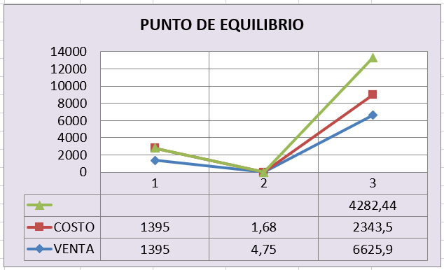
Nota. Análisis punto de equilibrio.
Tanto en las tablas como en la gráfica podemos observar la relación de ambos aspectos y el punto de equilibrio que se debe tener en cuenta para la toma de decisiones en el proyecto.

CÁPITULO V

Conclusiones y Recomendaciones

Conclusiones
Se concluye que, al ofrecer platos y bebidas tradicionales, se espera que los habitantes redescubran y valoren su herencia culinaria, lo que puede fomentar un sentido de comunidad y pertenencia.
Se concluye que, un enfoque en la calidad de los ingredientes y la autenticidad de los platos, junto con un ambiente acogedor, puede hacer que el bar restaurante se convierta en un punto de referencia en la comunidad.
Se concluye que, el Bar Restaurante CACTUS no solo busca ser un lugar para disfrutar de buena comida, sino también convertirse en un punto de encuentro cultural y familiar.

Recomendaciones
- Se recomienda realizar evaluaciones periódicas del desempeño del bar restaurant y de la satisfacción del cliente, lo que permitirá realizar ajustes y mejoras continuas en la oferta y el servicio.
- Se recomienda fomentar la creación de un circuito gastronómico. Esto puede incluir ferias gastronómicas y eventos culturales que atraen tanto a locales como a turistas.
- Se recomienda invertir en la capacitación del personal en técnicas culinarias tradicionales y en servicio al cliente, asegurando que los empleados estén bien preparados para ofrecer una experiencia excepcional a los comensales.

Referencias
Acuña, M. (18 de agosto de 2024). Las Alitas del Sheriff. (M. Cedeño, Entrevistador)
Alexander, O. (17 de marzo de 2023). Modelo CANVAS. Obtenido de InfoMBA: https://infombas.com/empresas/modelo-canvas/
Barten, M. (01 de Jun de 2024). Significado de restaurante. Obtenido de Revfine: https://www.revfine.com/es/restaurante-significado/
Burbano, M. (25 de abril de 2023). Gastronomía típica de las cuatro regiones. Obtenido de Rincon de Puembo: https://rincondepuembo.com/informativo/saborea-ecuador-un-recorrido-por-la-gastronomia-tipica-de-sus-cuatro-regiones/
Chimborazo, F. (06 de septiembre de 2024). Permisos de funcionamientos. (M. Cedeño, Entrevistador)
Clavijo, C. (2024). Modelo CANVAS. Obtenido de Blog de HubSpot: https://blog.hubspot.es/sales/modelo-canva
Contreras, J. (07 de diciembre de 2021). Punto de equilibrio. Obtenido de Salesforce: https://www.salesforce.com/mx/blog/punto-de-equilibrio/
Corvo, H. S. (26 de julio de 2023). TMAR (tasa mínima aceptable de rendimiento). Obtenido de Lifeder: https://www.lifeder.com/tmar-tasa-minima-aceptable-rendimiento/
Fárber, G. (11 de Ene de 2024). El orígen de los restaurantes. Obtenido de Noroeste: https://www.noroeste.com.mx/colaboraciones/el-origen-de-los-restaurantes-una-historia-gastronomica-1-KJ5830963#:~:text=origen%20del%20restaurante%3F-,El%20origen%20del%20restaurante%20se%20remonta%20a%20la%20antigua%20Roma,Francesa%20en%20el%20Siglo%2018.
García Puertas, C. (marzo de 2015). Plan de negocio para la creación de un restaurante. Obtenido de Universidad Politécnica Seleciana: https://dspace.ups.edu.ec/bitstream/123456789/9957/1/UPS-GT000982.pdf
Google Forms. (24 de agosto de 2024). Encuesta del proyecto. Obtenido de Google Forms: https://docs.google.com/forms/d/e/1FAIpQLSdfkrO0BXuiWQ2pMPY3v0-3YCY3bDzde_b55v7uF5tDstwNHA/viewform?usp=sf_link
Grech, A. (8 de noviembre de 2022). Los alimentos procesados. Obtenido de Infosalus: https://www.infosalus.com/nutricion/noticia-alimentos-procesados-clave-aumento-obesidad-nivel-mundial-20221108164655.html
Guailla, J. (2024). Historia de la cocina Ecuatoriana. Obtenido de Sutori: https://www.sutori.com/en/story/historia-de-la-cocina-ecuatoriana--UzgxMiSjXn6zNe7yiSpsgh42
Herrera, V. (2 de 12 de 2022). Historia y orígen de los bares . Obtenido de Aprender: https://aprende.com/blog/gastronomia/bartender/historia-y-origenes-de-los-bares/#:~:text=Durante%20el%20siglo%20XVI%2C%20con,hasta%20el%20d%C3%ADa%20de%20hoy.
Herrero, B. (agosto de 2024). Lista de equipamiento para restaurantes. Obtenido de Quemarero: https://www.qamarero.com/blog/lista-de-equipamiento-para-restaurantes-lo-esencial
López, J. (19 de agosto de 2024). Números de familia del barrio Santa Rita. (M. Cedeño, Entrevistador)
Muguira, A. (2024). Invistigación descriptiva . Obtenido de QuestionPro: https://www.questionpro.com/blog/es/investigacion-descriptiva/
Nuño, A. (21 de mYO de 2022). Los Criollos. Obtenido de La Confidencial: https://www.elconfidencial.com/alma-corazon-vida/2022-05-21/quienes-fueron-los-criollos-america_3426436/#:~:text=Fueron%20aquellos%20que%20durante%20la,americano%2C%20siendo%20descendientes%20de%20europeos.
Ortega, C. (2024). Método cuantitativo. Obtenido de QuestionPro: https://www.questionpro.com/blog/es/diferencia-entre-el-metodo-cuantitativo-y-cualitativo-decide-cual-necesitas/
Osterwalder, A., & Pigneur, Y. (2022). Ventajas de aplicar el modelo CANVAS. Obtenido de Escala: https://escala.com/modelo-canvas-formato-beneficios-ejemplos/
Reina, F. J. (2024). Tipos de bares que existen en el mundo. Obtenido de IngenieriadeMenu: https://ingenieriademenu.com/tipos-de-bares/
Roa, Y. (27 de enero de 2023). Modelo de negocio Canvas: Qué es y cómo usarlo. Obtenido de Semrush: https://es.semrush.com/blog/modelo-negocio-canvas-como-usarlo/
S.L, I. (2024). Elementos imprescindible para tu bar. Obtenido de Real Refrigeración Alcalaína Real S.L.: https://realrefrigeracion.com/7-elementos-imprescindibles-para-tu-bar/
Sachas, G. J. (2023). Plan de Desarrollo y Ordenamiento Territorial. Obtenido de PDOT/PUGS La Joya de los Sachas: https://sites.google.com/view/pugs-sacha/inicio
Suscal, G. (18 de agosto de 2024). El Tortugal. (M. Cedeño, Entrevistador)
Ucha, F. (0ct de 2009). Definición de bar. Obtenido de Significado: https://significado.com/bar/
Valle, I. (24 de Ene de 2024). La historia de los bares. Obtenido de Gonzoo: https://www.20minutos.es/gonzoo/noticia/5210074/0/historia-los-bares-por-que-reciben-este-nombre-donde-proviene-termino/
Vargas, U. (2024). Clasificación y tipos de restaurantes. Obtenido de Aprende: https://aprende.com/blog/emprendimiento/restaurantes/tipos-de-restaurante/
Velázquez, A. (2024). La encuesta. Obtenido de QuestionPro: https://www.questionpro.com/blog/es/investigacion-exploratoria/
Vergara, M. (18 de agosto de 2024). Al Grill. (M. Cedeño, Entrevistador)

Anexos
Anexos 1
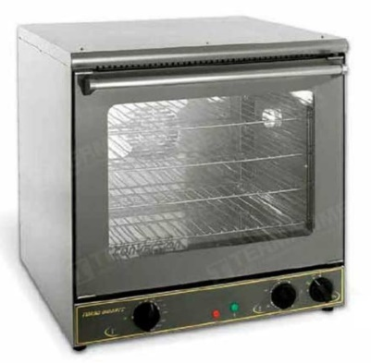
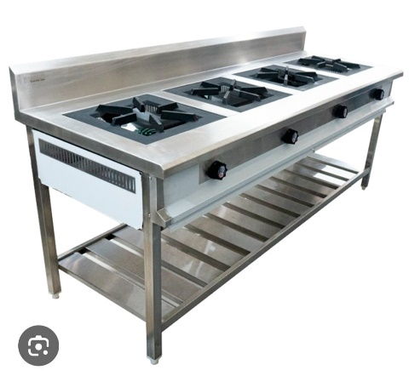
$160.00 | $700.00
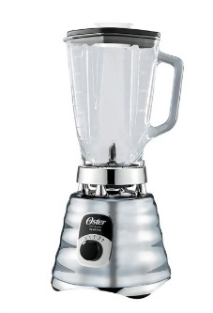
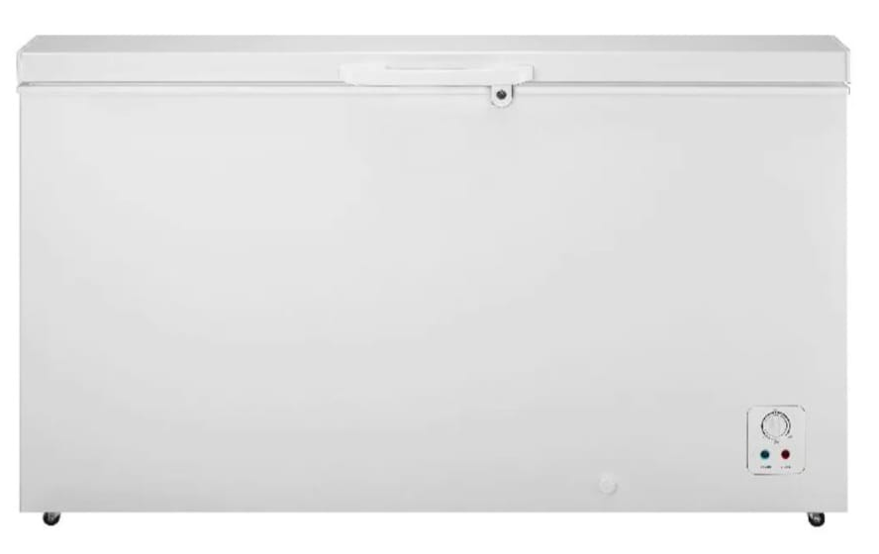
$500.00 | $80.00

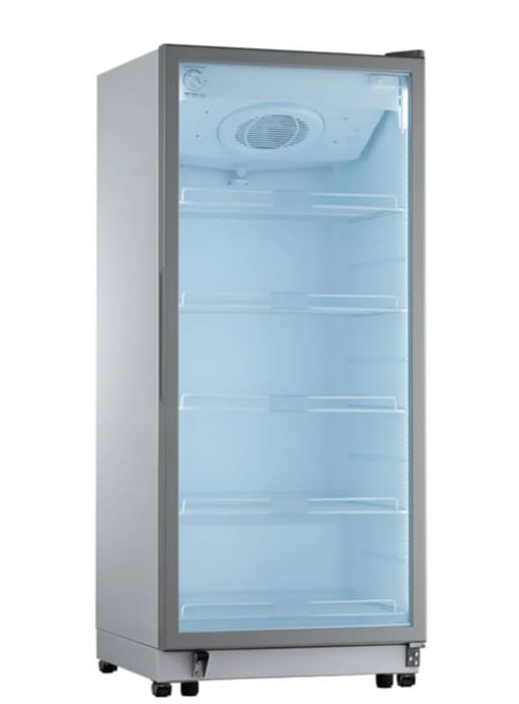
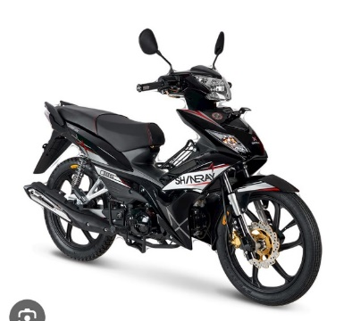

$800.00 | $1,500.00

Anexos 2
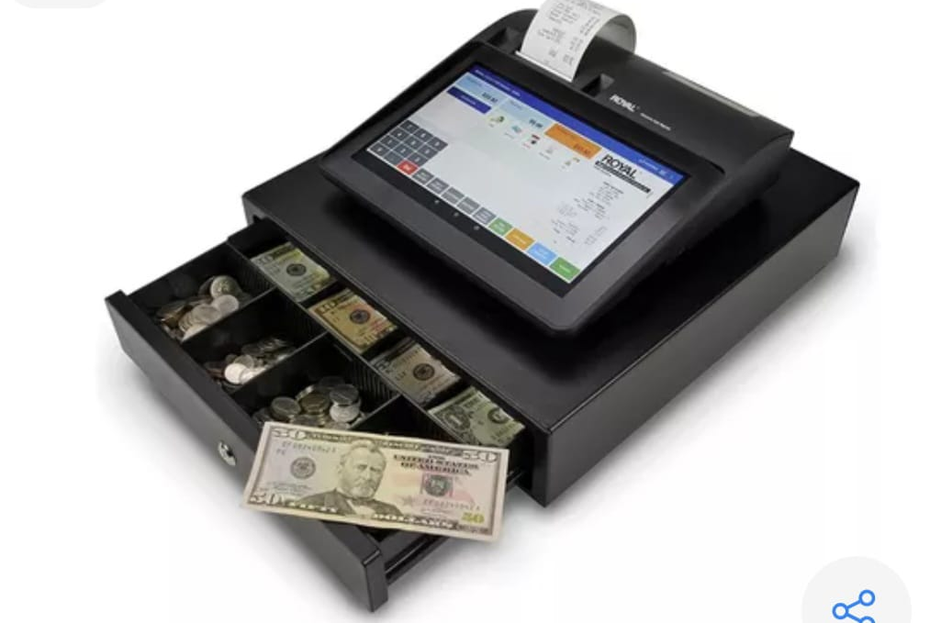
$250.00
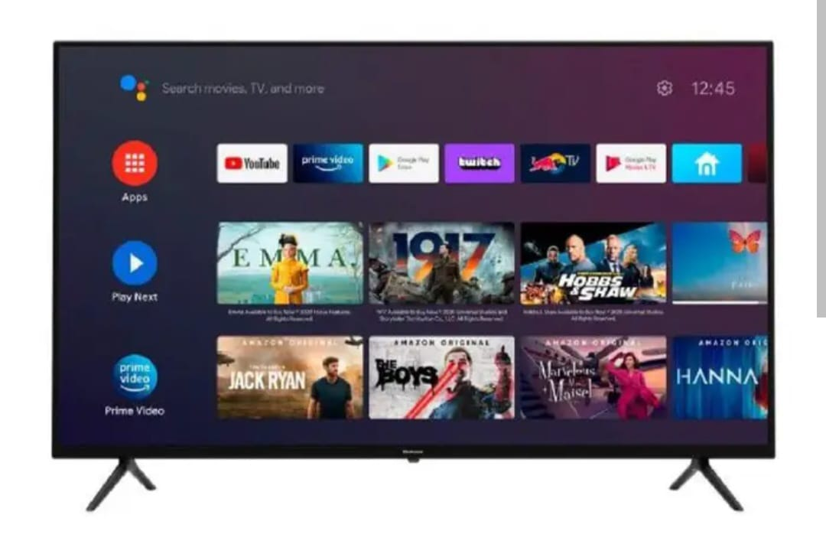
$750.00
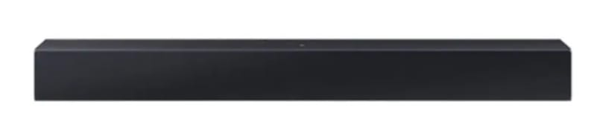

$160.00

Anexos 3
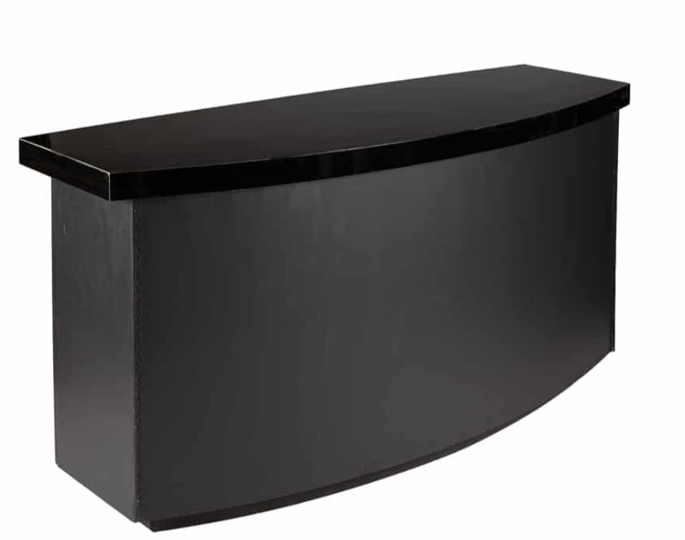
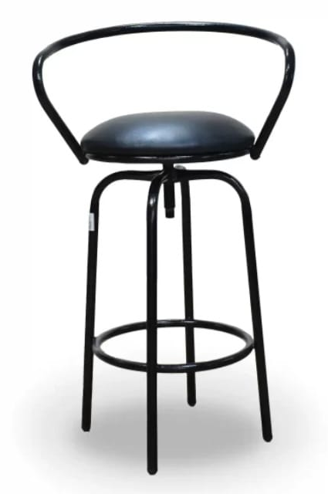
$33.00 | $140.00
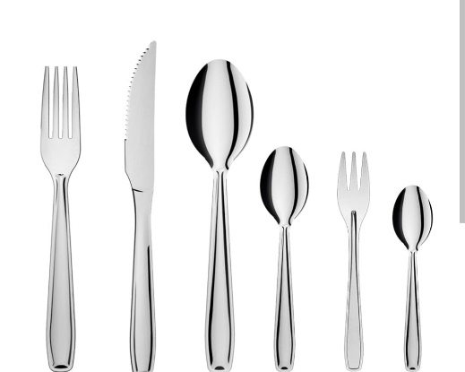
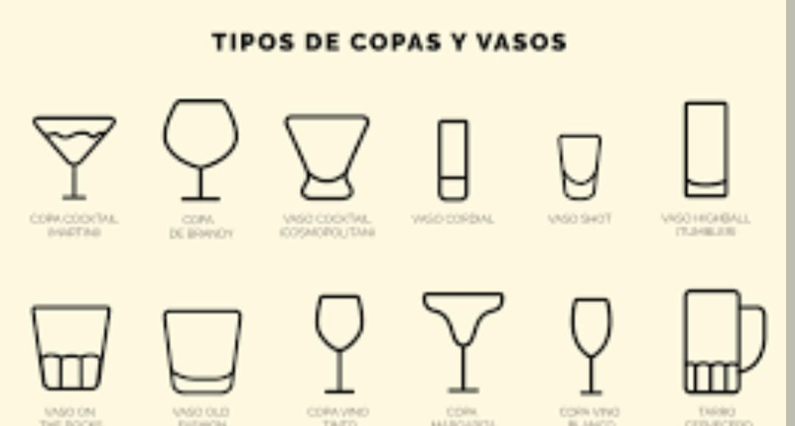

$40.00 | $30.00
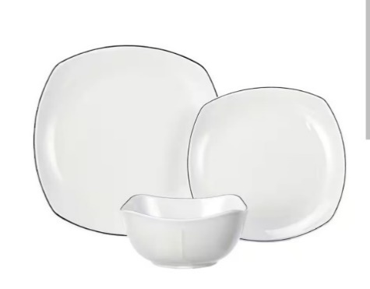
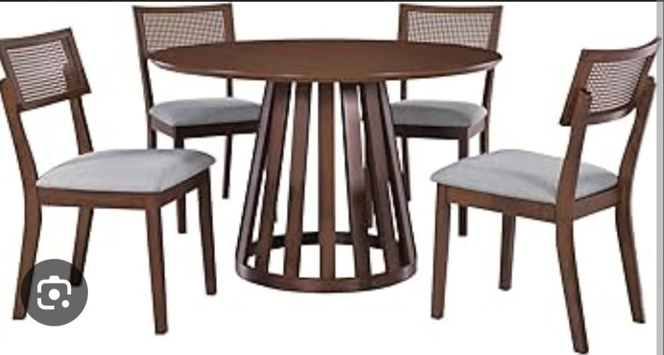

$29.57 | $190.00

Anexo 4
